Generative AI   
Miro nutzen!

* LeChat – europ. Chat. - in Visual Studio. Coworking mit 2-ten Entwickler

AI:

* ML
  + Statistisch
  + Deep Learning
    - Zuerst: predictive Modelle (aus vorgefertigte Anzahl der Klassen)
    - **Generative KI, Teil des Deep Learnings**

Turing Test: kann KI mensch täuschen?

Wofür gut?

* wenn es zu viele combinationsmöglichkeiten gibt
* klare Zielfunktion: klickraten optimieren
* Klassifizierungsfehler minimieren
* Score maximieren etc

Aktuell gibt es ein Trend hin zu kleineren Modellen mit weniger Parameter, die man auf eigenen Rechnern betreiben kann

**Wolfram Alpha**

Wolfram Alpha ist bekannt als Rechen- und Wissensmaschine, die Antworten berechnet statt sucht, besonders stark in Mathematik, Statistik und Naturwissenschaften.  
Es liefert exakte, symbolische und numerische Lösungen inklusive Herleitung und Visualisierung.

**IDE:**

**Cursor vs. Github Copilot?**

Cursor, VS Code, Antigravity (Google) – für Deka freigeben. Mit der Zeit ändern sich die Tools abwechselnd – alle ausprobieren!

Git – muss man unbedingt erwerben!

**Paketverwaltungstools:**

Anaconda – Python mit Verwaltungsdienst (Conda) – bei uns nicht

Poetry, uv

**Sprachmodelle (Teil von Deeplearning)**

* Keine Experten, s. Alles abarbeiten können
* Recursive NN – hat am Ende vergessen, was anfangs stand
* LSTM – memory eingeführt
* Durchbruch: 2017: Transformers – neue Modellarchitektur. GenAI beruft sich darauf
* **Paper!!! Attention is all you need**
* **Attention Modelle:**   
  Ohne Attention: sequentielles Abarbeiten  
  Mit Attention: globaler Kontext in einem Schritt

**Deeplearning**

* Man fängt mit random parametern an (weights zw Neuronen) - durch Loss function werden die weights optimiert (hier kommt der Optimierer). Kann sein, dass modell mal schlechter wird (optimierungsschritt in die falsche richtung). Aber Tendenz ist verbessernd
* [liner.ai](http://liner.ai) → Hunde/Katze klassifizierer - Sprachmodelle etw. anders aber Prinzip gleich
* früher predictive KI: Daten vorbereiten: Labeln musste (vorhersage)
* LLM: können selbstständig Zielgrößen definieren/ableiten - 1 großes Modell. Gleichzeitig: summary, übersetzung etc
* Aber wenn kein Trainingsdaten - wie evaluiert man? ZB Mittiges Wort anhand der Neighbours (self labeling)
* Deep Blue (nicht einmal deeplearning - cleveres lookup table). Aber bei Go - viel komplexer. Reinforcement algo (anderes wie deepleaning) - eigenes Verständnis
* Cicero - local Betrug um das Ziel zzu erreichen (Risiko)
* Cursor (jeden Tag ein Update)

? Copilot in Teams für Summary

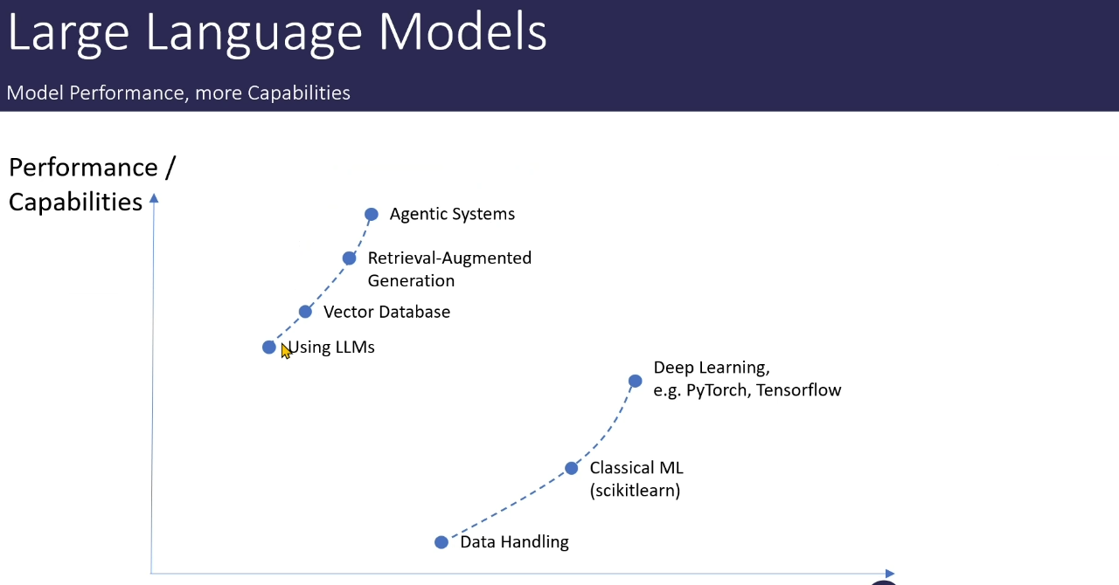

Wir können auch andere Kurse von Gollnick nutzen (Pytorch zB) - ist im Kurs inclusive(?)

**LLM:**

* next token mit höchster W-keit
* reinforcement learning from human feedback - N KI Antworten werden bewertet. Politik (zB China - Taiwans Antwort/Grok) - Moral Codex

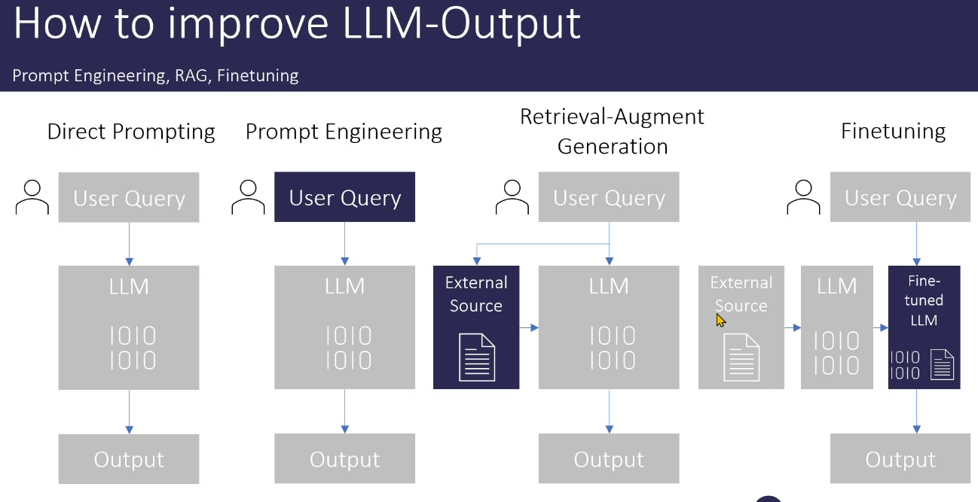

LLM werden Halluzinationen nie ganz los. RAG kann trotzdem erfinden.

**Dominierend immernoch RAG:**

* einfachere Updates (andere Docs in externe Quellen). Einfacher aufsetzen. Auch für MCP (RAG System). Muss nicht immer eine Vektor DB sein

Immer Kontext mitgegeben

Nachgelagertes LLM kann schlanker sein (kleineres Modell), als wenn es das ganze Universum lernen soll. Lokal lohnt man eher nur ein schlankes Modell

* bei fine tuning - immer wieder nachtrainieren - ressourcen intensiver (schwierigere Updates)
* unterschiedliche Anwendungsfälle

Oft **Kombination**:

Fine-Tuning für Stil + RAG für Fakten

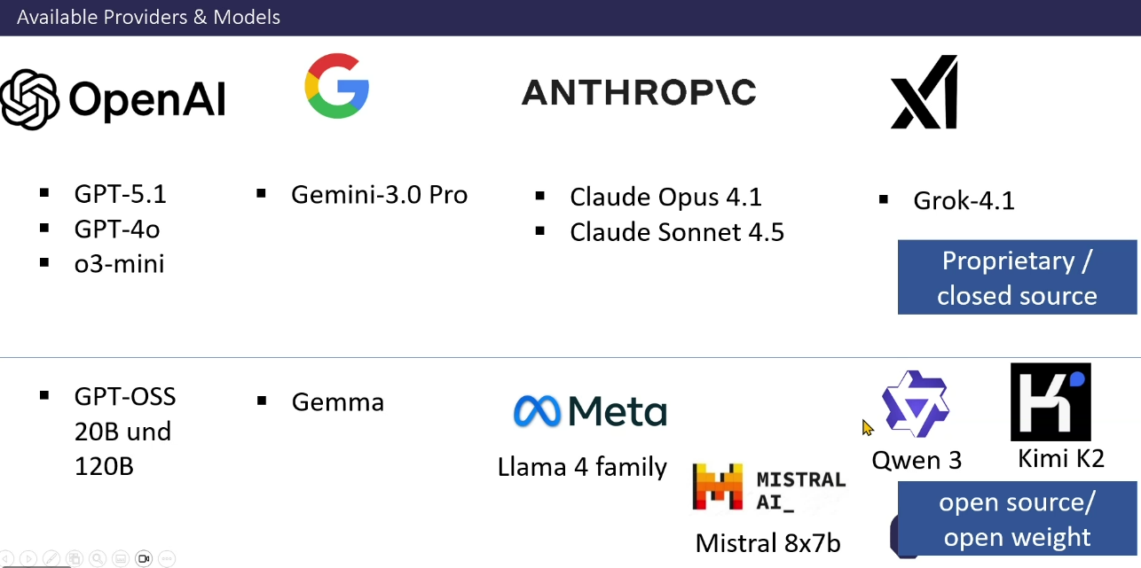

open source vs. open weight models: lama - open weight, weil nur weights preisgeben, nicht alles

Promt injection: Austricksen der LLMs

**Vergleich der Modelle & Tracking & Evaluierung & Benchmarking:**

* [lmarena.ai](http://lmarena.ai) - mehrere Modelle. Battle. Leaderboard
* huggingface
* vellum
* andanonlabs
* [eqbench.com](http://eqbench.com)

zB nur schmeicheln, etc.

**Datenschutz**:

* Eigener Code nicht für Trainingszwecke
* Ansatz: lokale Modelle
* AWS: Datenhaltung darf nur in Europa bleiben. Aber kritisch: den Zugriff kritisch von USA erlaubt
* Mistral: arabische Welt? Nachlesen?

**Verschiedene Anbieter:**

**Groq API Key erstellt**

**Groq** ist eine Plattform für **extrem schnelle LLM-Inference**.

**Esrmal kostenlos. Da werden open weight Modelle betrieben**

Kurz:

**Groq macht KI-Modelle sehr schnell**, indem sie auf spezieller Hardware (LPU statt GPU) laufen – ideal für **Low-Latency-Chats, Agenten und Realtime-AI**.

**Groq** ist eine KI-Plattform für **ultraschnelle Ausführung (Inference) von LLMs** auf **spezialisierter Hardware (LPU – Language Processing Unit)**.

Wofür gut:

* **Sehr geringe Latenz** (Antworten fast in Echtzeit)
* **Hoher Durchsatz** für viele parallele Anfragen
* Besonders geeignet für **Chatbots, Agenten, Voice-AI und Realtime-Anwendungen**

Unterschied zu klassischen GPU-Anbietern:

* Keine Trainingsplattform
* Fokus **nur auf Inference**, dafür extrem optimiert
* Deterministischer, vorhersehbarer Output (gut für Produktion)

Kurz gesagt:

**Groq = Infrastruktur, um LLMs schnell und stabil auszuführen**, nicht um sie zu trainieren.

[openrouter.ai](http://openrouter.ai)

chatllm

AI Arena

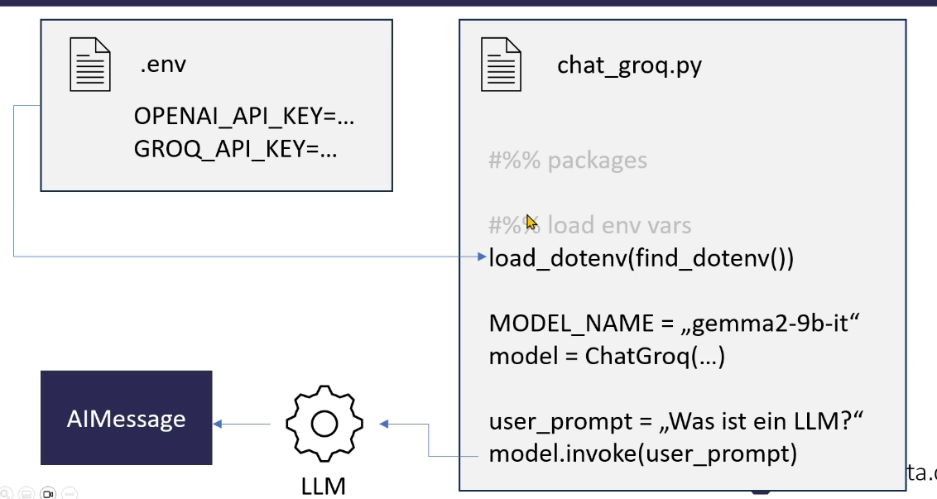

Environment aufsetzen:

conda (veraltet)

uv

poetry

.env:

* Umgebungsvariablen in .env definieren (kann man auch über windows Fenster
* Keine Kommentare in .env

langchain:

* wrapper: Interaktion mit Modellen
* einheitliche Ansprache von Modellen

API:

Chat:

* Gesamt Historie vom Chat mit schickt
* LLM dont have memory

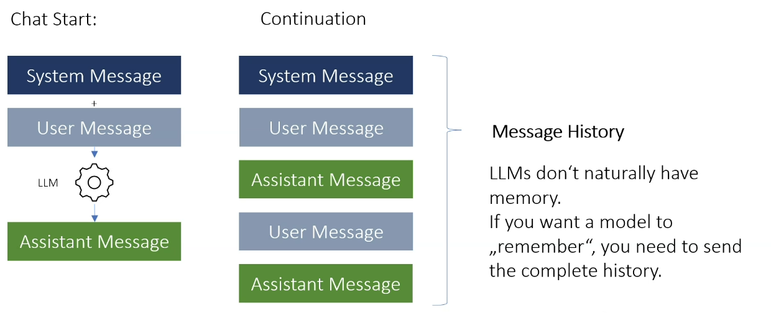

Zufälligkeit:

* LLM ist nicht deterministisch. Man kann aber Seed fixieren.

Vorhersage des nächsten Tokens/Wortes:

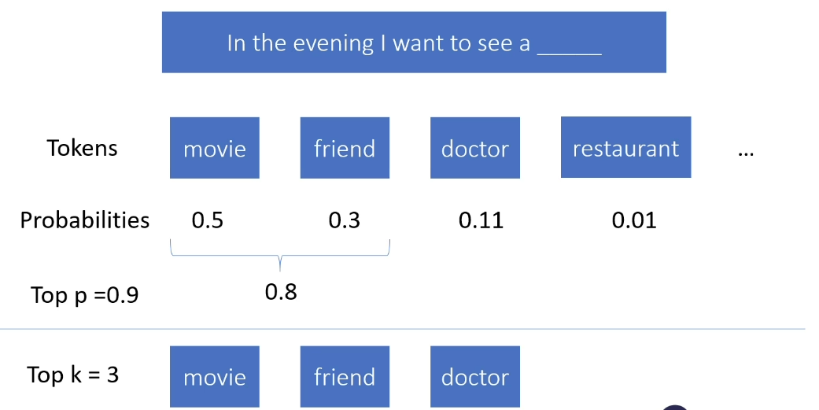

* Aber nur das nächste Wort oder der Kontext? → **selbst reasearchen!**
* **Data Poisoning** - llm generiert Antworten basierend auf meist veröffentlichen Wörtern, nicht die der Wahrheit entsprechen → **überprüfen**

**Bei der Auswahl des Modells achten auf:**

* muss nicht das teuerste und beste reasoning Modell sein
* s. Seiten mit Benchmarks

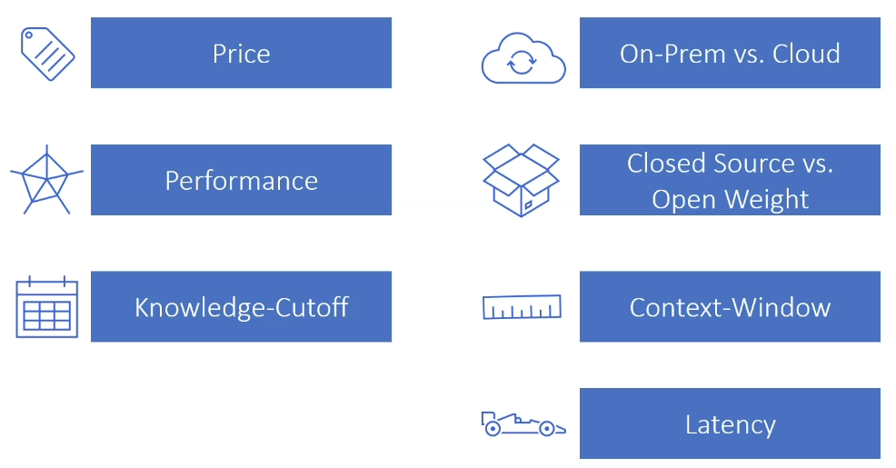

Wie geht man mit den Datenzugriffsrechten innerhalb einer Firma?

Über RAG über MCP - Zugriff auf bestimmte Daten(?)

NVidia?

* deepSeek Momente wird es geben
* Modelle müssen nicht sehr groß sein - & Karten brauchen
* Cloud?
* resperyPy auf Hardware

**16.12.2025**

LLM

* Modelle, Systeme viel günstiger. Aber größere Datenmengen (Bild, Video, Agentisch: wo Agenten selbst Anfragen schicken)
* A Definition of AGI

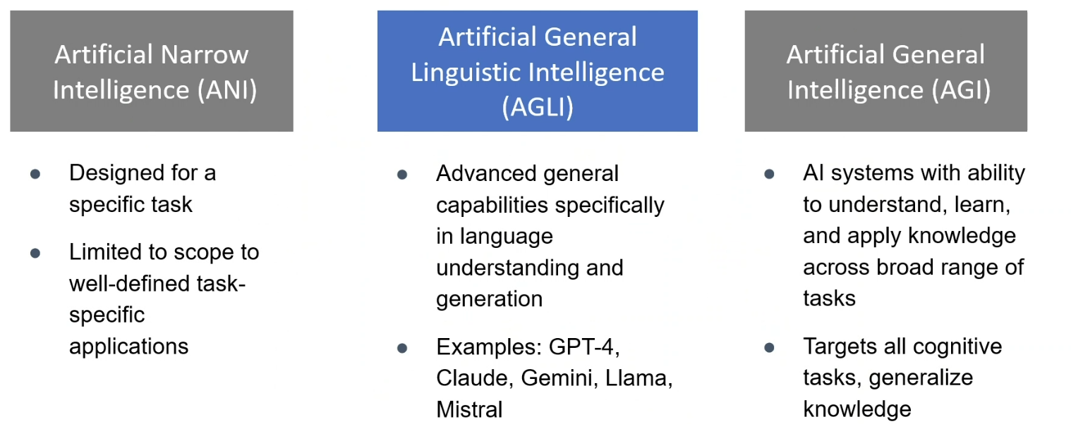

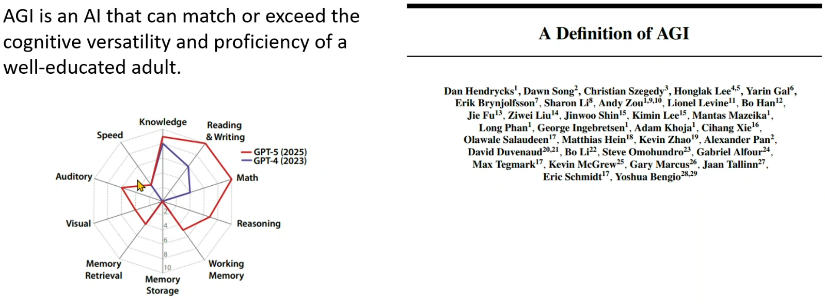

Memory ist ein Problem!

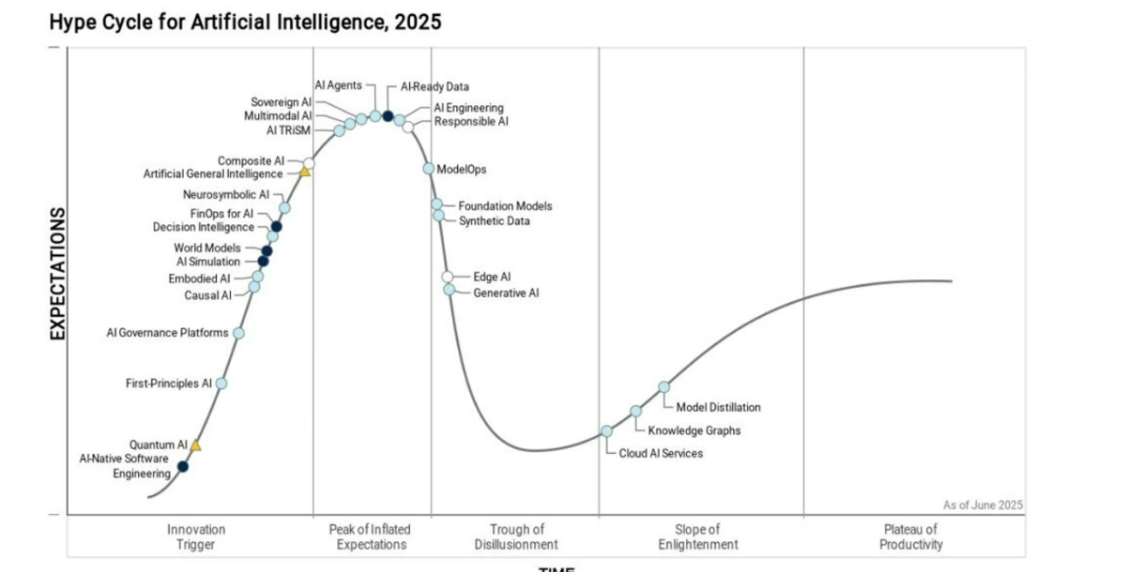

**Lokale Modelle & Hardware**

→ muss vertieft werden

—

Ollama.com

Kann man auch mit interner Chatvariante machen

Ich hab keine Graphikkarte? (Wie kann ich checken?)

Ich habe zwar GPU, aber sie ist nicht für LLM (s. Video).

Bei mir wird komplett CPU ausgelastet!

Man braucht eine GPU (Graphikkarte) mind 6-8 GB Arbeitsspeicher

AMD

MacMini

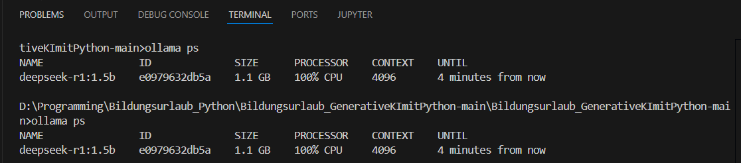

Du hast zwar eine **AMD-Grafikkarte**, aber sie ist **in den Prozessor eingebaut** und **nicht für KI-Berechnungen geeignet**. Programme wie **Ollama oder Python-KI nutzen unter Windows nur NVIDIA-Grafikkarten**. AMD-Grafikkarten können das unter Windows **nicht**, deshalb werden sie **ignoriert**. Darum rechnet dein Computer bei KI-Code **immer mit der CPU**, und im Task-Manager steht **100 % CPU**. Das ist **normal**, **kein Fehler** und nichts, was

du falsch eingestellt hast. Wenn du KI wirklich über die Grafikkarte beschleunigen willst, brauchst du entweder **Cloud-KI** oder einen Rechner mit **NVIDIA-GPU**.

_____

Größe der Modelle - Parameter: größe des Netzwerkes. Skaliert mit dem Speicherplatzverbrauchs

Richtig brauchbar ab 4.Mrd Parameter (?) Kleines Modell 1 Mrd

Ganz kleine llms - nur für fine tuning für Klassifizierungsmodelle nutzen. Python: pytorch

______

**Bilderkennung**

* eher ausgesetzt. Skript: multimodal, aber funktioniert

**2 Konzepte:**

**Tokenization**:

* Grob wie Silbe/Wortteil, keine Intelligenz, nur Zuordnungstabelle

**Embeddings**

* Semantik, Bedeutung der Wörter

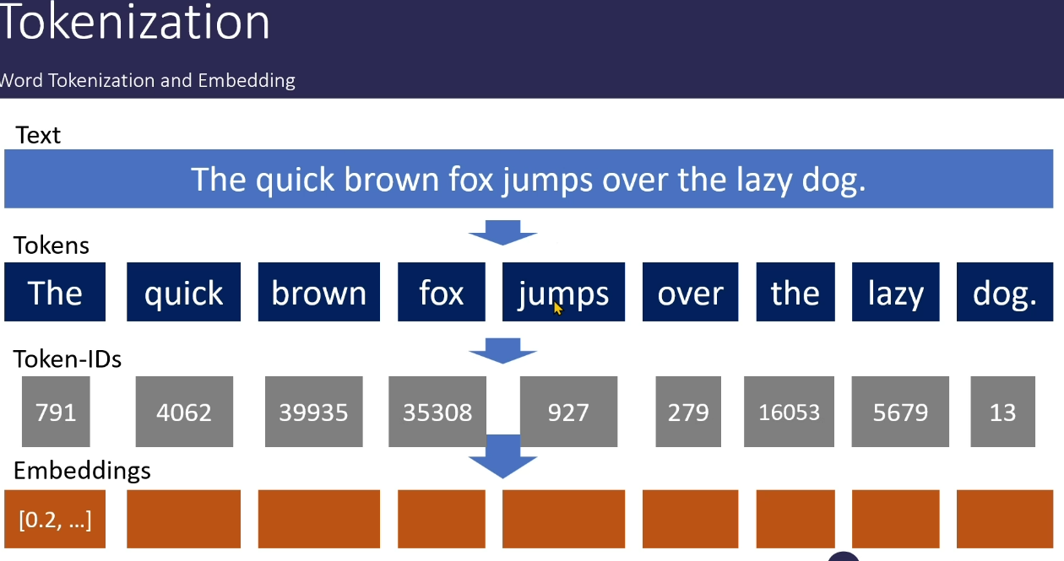

https://platform.openai.com/tokenizer

**Reasoning**

* vor Reasoning: musste man Anweisungen geben: Schritt 1, etc. Promtengineering
* ChatGPT: Thinking Modus
* es ist kein eigenes Modell, s. das normale Modell iteriert
* Bei Agenten zB erstmal in Planung gehen, danach geht es zur Implementieren

________________________________________________________________________

*******************************************************************************************************

**Von ChatGPT:**

**Reasoning Modelle sehr kurz (!) gar nicht in der Tiefe**

Schnelles Denken/Langsames Denken von Kannemann

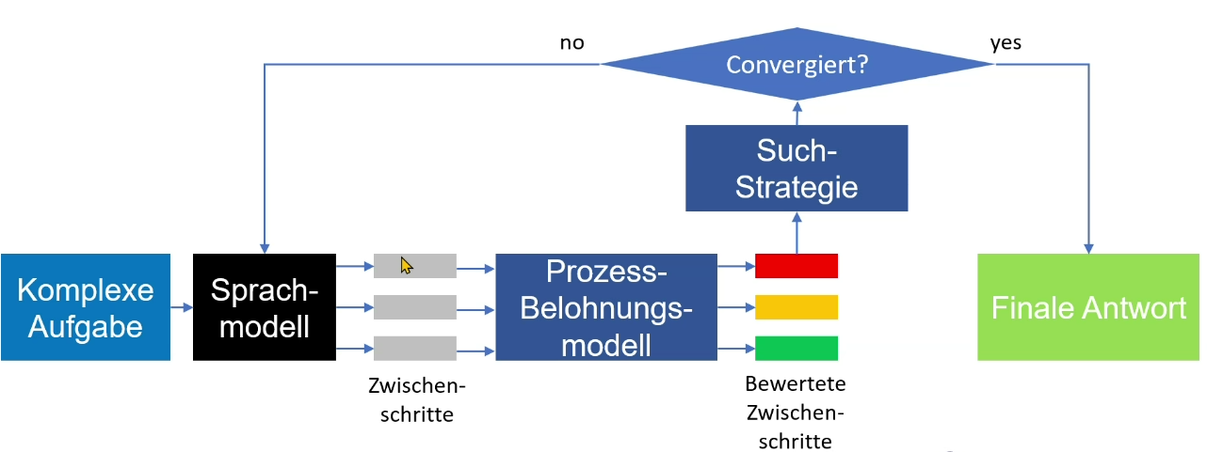

## **Woher kommt die Idee?**

Aus der Beobachtung:

Normale LLMs geben oft richtige Antworten, **aber machen Denkfehler**, weil sie Abkürzungen nehmen.

Forscher stellten fest (ca. 2022):

* Wenn Modelle **Zwischenschritte aufschreiben dürfen**, werden sie deutlich besser.
* Beispiel: „Rechne Schritt für Schritt“.

Das führte zu:

* **Chain-of-Thought (CoT)**
* später: **Reasoning-optimierte Modelle**

## **Woher kommt die Idee?**

**Aus der Beobachtung:**

**Normale LLMs geben oft richtige Antworten, aber machen Denkfehler, weil sie Abkürzungen nehmen.**

**Forscher stellten fest (ca. 2022):**

* **Wenn Modelle Zwischenschritte aufschreiben dürfen, werden sie deutlich besser.**
* **Beispiel: „Rechne Schritt für Schritt“.**

**Das führte zu:**

* **Chain-of-Thought (CoT)**
* **später: Reasoning-optimierte Modelle**

## **Was ist technisch anders?**

**Ein Reasoning-Modell wird darauf trainiert bzw. angeleitet:**

1. **Zwischenzustände zu erzeugen  
    (Gedankenschritte, Pläne, Teilrechnungen)**
2. **langsamer, kontrollierter zu antworten**
3. **Antwort erst nach interner Prüfung zu geben**

**Intern:**

* **längere Token-Sequenzen**
* **mehr Compute pro Antwort**
* **oft explizite „think / reason / verify“-Phasen**

## **Wichtig: Kein echtes Denken**

**Reasoning-Modelle:**

* **haben kein Bewusstsein**
* **verstehen nicht im menschlichen Sinn**
* **beweisen nichts formal**

**Sie simulieren strukturiertes Denken, weil sie gelernt haben, dass bestimmte Denkpfade häufiger zu korrekten Antworten führen.**

## **Warum sind sie besser bei schwierigen Aufgaben?**

**Weil sie:**

* **weniger raten**
* **weniger Halluzinationen bei Logik & Mathe**
* **Probleme zerlegen statt direkt zu antworten**

**Gut für:**

* **Mathematik**
* **Logik**
* **Code**
* **mehrschrittige Entscheidungen**

**Schlecht für:**

* **Smalltalk**
* **kreative, kurze Antworten (Overkill)**

## **Kerngedanke in einem Satz**

**Reasoning-Modelle sind LLMs, die gelernt haben, nicht sofort zu antworten, sondern erst einen Denkweg zu „durchlaufen“.**

________________________________________________________________________

*******************************************************************************************************

**Kurz & verständlich erklärt**

Mixture of Experts

Mixture of Recursion - neuerer Ansatz

**Mein Fazit:**

Vibe Coding liefert bessere Ergebnisse als Sprachmodelle, die man über Python einbindet (muss man auch Gedächtnis einbinden etc)

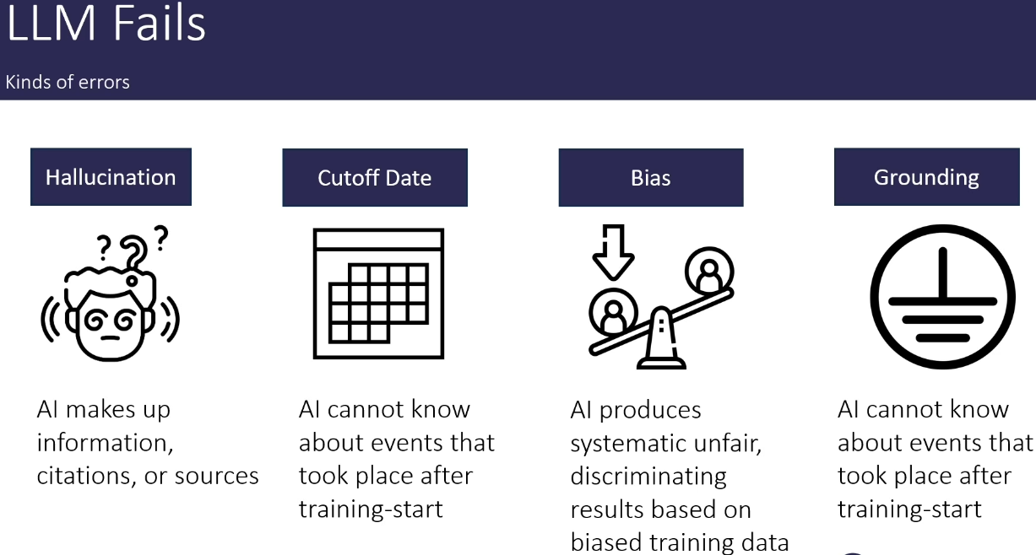

Ergebnisse reproduzierbar? Seeds (aber auch nicht genau). Wie geht man mit Determinismus um?

Cut Off kein Problem mehr → Web search schon möglich

Bias - eigene Ideologie

Bias -

Grok von Musk

Musk: evaluiert ihn als links

Memory - ein Problem?

**Chains**:

Man gibt mehr Kontext ein und schränkt das Modell ein - Fokus

* Ähnliche Fallbeispiele wie für RAG
* Mehr Determinismus reinbringen(?)

Man kann parallel Ketten übergeben ausführen (polite, savage) - kann man debatten führen?

Semantic Router - kein LLM, aber Embedding Modell, welcher ambesten passt

welcher der Chains ambesten passen würde? 3 Tutoren. Mann kann auch unterschiedliche Modelle nutzen: Gemini, Grok, gpt

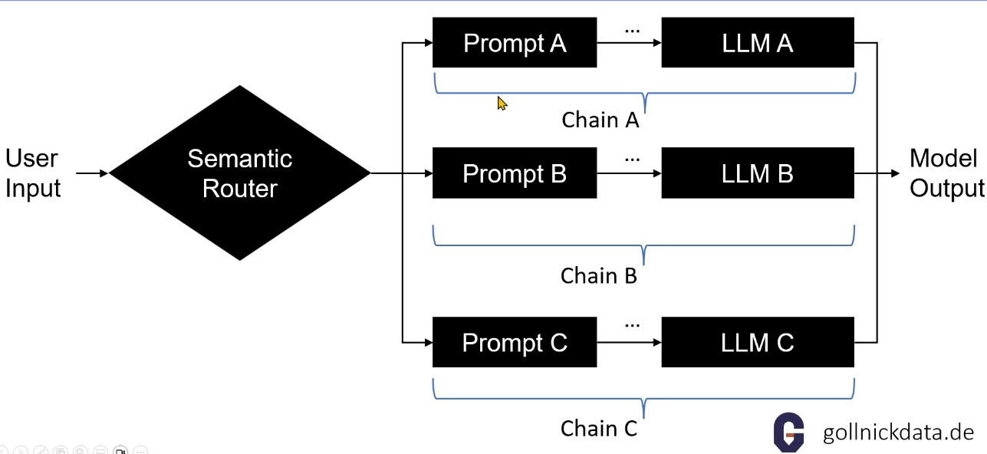

**Web search !**

* **untersch. Varianten. Anthropic API Key als extra Parameter**

**Die Quintessenz ist**: **Python-basiertes LLM-Coding bringt vor allem Kontrolle, Reproduzierbarkeit und saubere Orchestrierung**, ist aber schwerfälliger und weniger flexibel im schnellen Denken und Iterieren als ein Custom-GPT. Der Hauptgewinn **liegt nicht in echter Deterministik (die gibt es bei LLMs kaum)**, sondern darin, dass du den **Prozess erzwingst**: strukturierte Outputs, feste Schritte, Tool-Nutzung, Wiederholbarkeit, Exporte und Governance (aber auch hier besser n8n/make zu benutzen). **Custom-GPTs sind klar überlegen für schnelles Prototyping, kreative Exploration und UX**, weil Prompt-Änderungen sofort wirken und Web-Tools oft schon integriert sind. Python lohnt sich erst dann wirklich, wenn du **skalieren, automatisieren, verlässlich strukturieren oder Websuche kontrolliert und quellenbasiert einbauen** willst – für alles andere fühlt sich Web-/Custom-GPT-Nutzung zu Recht freier und effizienter an.

Und auch hier: besser n8n/make oftmals besser als purer Python Code

**n8n und Make** geben dir eine **sichtbare, leicht bedienbare Oberfläche**, starke **Frontend-Orchestrierung** und direkte **Integrationen**, was vor allem Produktivität, Teamarbeit und prototypisches Bauen erleichtert. Python-Coding bleibt überlegen bei tiefer **Logik, Reasoning, Tests und Data-Engineering**. Die Kurse oben helfen dir, den No-Code/AI-Workflow-Ansatz zu lernen und praktisch umzusetzen – auch bevor du in Python-Backends

### **🔹 Vorteile von n8n/Make (No-Code/Low-Code)**

* **Visual Frontend & UX:** Drag-and-drop-Editor, Workflows sichtbar, leicht verständlich auch für Nicht-Programmierer – ideal für Team-Workflows und Zusammenarbeit.
* **Orchestrierung & Integrationen:** Schnittstellen zu hunderten Apps (APIs, Trigger, Datenflüsse) direkt konfigurierbar – ohne Code.
* **Schnelles Prototyping & Deployment:** Workflows laufen sofort, ohne Dev-Ops, Docker, Hosting-Setup oder Release-Engineering.
* **Weniger technische Hürden:** Du kannst Automatisierungen bauen, testen und erweitern ohne klassische Softwareentwicklung. [n8n+1](https://n8n.io/?utm_source=chatgpt.com)

**Promtengineering**

Mitlerweile verstehen die Modelle die prompts viel besser als früher, wo es von der Formulierung sehr stark abhing (chain of thought zB step by step vorgeben)

* before you answer - ask questions
* antworte. Danach gebe kritisches Feedback zu sich selbst
* wie könnte das verbessert werden? blinde Flecke/potentielle Risiken
* nach Analogien/Beispielen

Trotzdem lohnt es sich erst ein guten Prompt zu formulieren & danach den beantworten zu lassen + die og Punkte einschliessen

prompthub

Plattform: wo Leute ihre prompt in python miteinander teilen/voten

[Hub - LangSmith](https://smith.langchain.com/hub/)

<https://smith.langchain.com/hub/typelessshay/news_abstraction>

**Hugging Face**:

AI Community, wo user ihre Modelle teilen (Unterschied zu custom gpts?)

Achten, welche Lizenz dahinter steckt

Kann man nicht über LangChain betreiben

Als Paket runterladen

Man kann das Training & finetuning machen

**pytorch vs tensorflow -** für learning und deployment

Image classifikation - kein LLM, ein Klassifier - zB Fotos sortieren? Urlaub, Hausbau etc.

Man kann das auch ohne große Grafikkarte nutzen.

Arbeit: Klassifizierung von Newssentiment mit einfachem Klassifier (Stefan/Max fragen)

Token classifikation - zB für Anonymisierung

Zero-Shot Classifikation (wir labeln die Classifier: pos/neg)

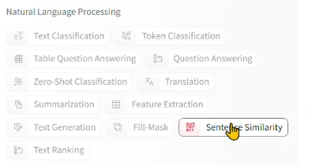

NLP - Modellbereiche. Gebe mir einen Prompt

______________

**Vector Database**

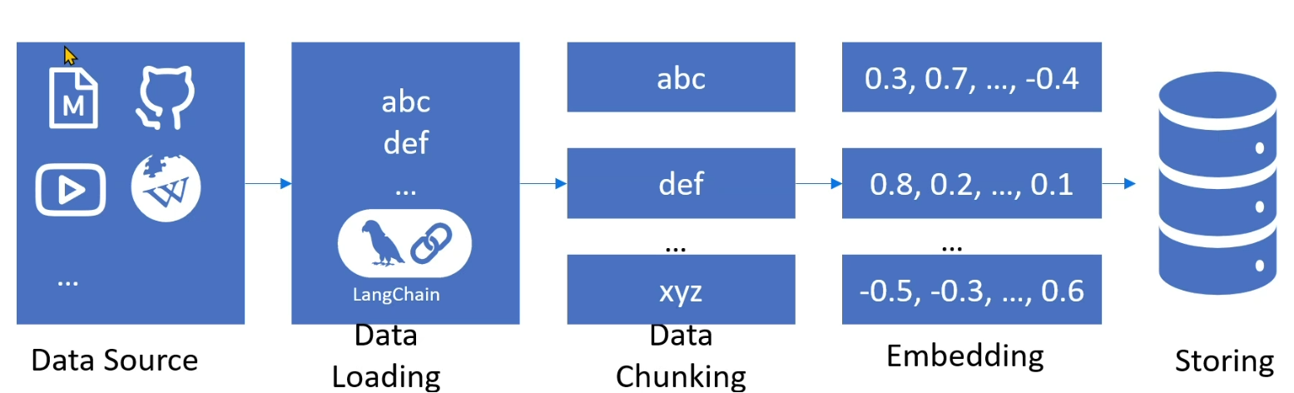

Verschaltung vor der LLMs

Für Kontext & Useranfrage von beiden Seiten→ Embeddingvektoren → Ähnlichkeitssuche → Kontext mitgegeben → llm Anfrage, die aus dem Kontext suchen soll

Chanking - Zerlegung des Dokuments dahinter Deep Learning Modell dahinter

Embedding - Übersetzung in semantische Vektoren in die DB

Danach eingeben Text - Suche in der DB nach ähnlichen Textschnipseln

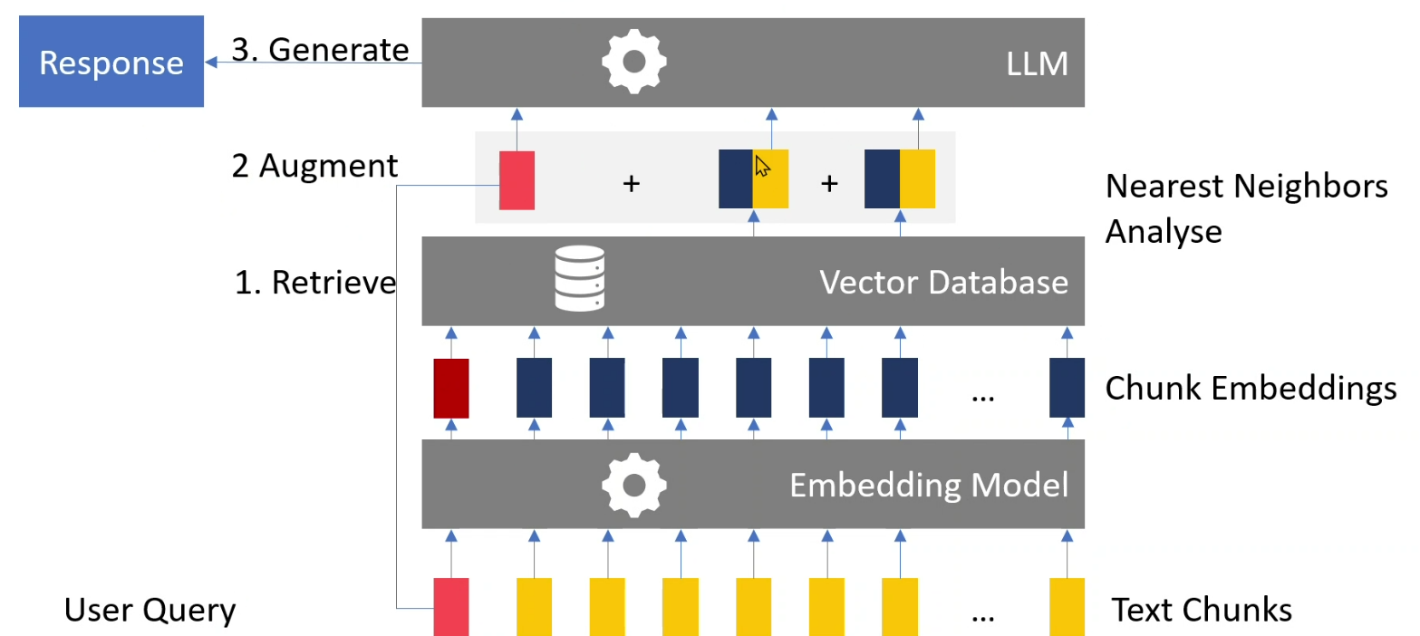

### **Was LangChain konkret ermöglicht**

1. **RAG (Retrieval-Augmented Generation)**
   * LLM greift auf **eigene Dokumente** zu (PDFs, Präsentationen, Datenbanken)
   * Typischer Use-Case:  
     + „Finde mir alle Infos zu Fonds X aus internen Präsentationen“
2. **Tool-Nutzung**
   * LLM kann **Tools aufrufen**:  
     + SQL-Queries
     + Python-Code
     + APIs (Bloomberg, Web, interne Services)
3. **Chains (Abläufe)**
   * Mehrstufige Prozesse:  
     + Anfrage verstehen
     + Daten holen
     + Zusammenfassen
     + Strukturierte Antwort erzeugen
4. **Agenten**
   * LLM entscheidet **selbst**, welches Tool es wann nutzt
   * Beispiel:  
     + „Beantworte die Frage → merke, dass Daten fehlen → suche → rechne → formuliere“
5. **Gedächtnis (Memory)**
   * Kontext über mehrere Schritte / Sessions
   * z. B. Gesprächshistorie oder Nutzerpräferenzen

### **Was LangChain nicht ist**

* ❌ kein eigenes Modell
* ❌ kein Ersatz für ChatGPT
* ❌ kein Trainingstool für LLMs

Python: s. data_injestions

**Unterschiedliche Varianten der Kontextmitgabe:**

**Langchain loader aussuchen mit dokus und beispielen**

[Microsoft PowerPoint - Docs by LangChain](https://docs.langchain.com/oss/python/integrations/document_loaders/microsoft_powerpoint)

* laden von lokal
* laden aus web
* laden multipler files from folder

Wenn Bilder dabei - muss man andere Loader nutzen

Man kann auch extract images machen in extra Ordner abspeichern & verarbeiten

PPt: [Microsoft PowerPoint - Docs by LangChain](https://docs.langchain.com/oss/python/integrations/document_loaders/microsoft_powerpoint) zzgl extra packages, s. data_injection.py

**Use Cases Arbeit:**

* Navigation durch Fondsinformationen (ppt → Bert guckt, wie gut das funktioniert, word, pdf gehen sehr gut)
* SQL → anbindung direkt an die Vektor DB - wir müssen hier richtig draufspringen

SQL? erst txt Dateien

**Chunking**

Es geht nicht um die Qualität der Antwort zu steigern, s. für die **Resourcensparrung (Kosten), Performance (Schnelligkeit)**

Sonst würde ich immer **das ganze Dokument mitschicken. Aber wenn wir kleineres Modell nutzen mit kleineren Kontextfenstern begrenzt. SInn Häppchen aus der DB mitzuübergeben. Chunking = nicht das ganze Dok, s. Seiten/Kapiteln, rel. Abschnitte übergeben.**

* ist ja vorgeschaltet vor der LLM Anfrage, aber man muss schon die Struktur wählen
* mit overlap/wie hoch (ca ¼), nach Kapitel/Unterkapitel, semantisch größe der Chunks, s. best Practices, hängt von der eigentlicher Problemfall (Forschung, FAQs etc). Saubere Trennung von Chunks (separators): Wo sie enden: Hierarchiebenenen doppelbruch, bruch, leerzeichen etc. Ins doc reinschauen und gucken, ob es sich lohnt vom Standard abzuweichen pprint(docs[0].page_content)
* Die größe der Chunks sollte vom Endergebnis abhängen. Z.B. Zitate - superkleine chunks. Wenn

Einschub: Frank Steffen: Dotlink python library - struktur aus docs extrahieren - splitten nach Kapiteln

chunk_size=4000 → dh max 4000 Zeichen, sonst gibst default settings → Kapitel, wenn kleiner 4000 → trotzdem 1 Kapitel genommen (wg doppelumbruch etc), mehr - Kapitel gesplittet mit Overlap

**Embeddings**

[Embedding projector - visualization of high-dimensional data](https://projector.tensorflow.org/)

Words als vektors, die semantische Bedeutung widerspiegeln

Am Zielführendsten die Neuronale Network basierte Modelle: Word2Vec - ale Methoden, wo Wörter zerlegt wurden für Wortähnlichkeiten

Wort in der Mitte auf Basis der Nachbarn vorherzusagen → N nearest neighbors (?) oder nicht?

**Unterschied:**

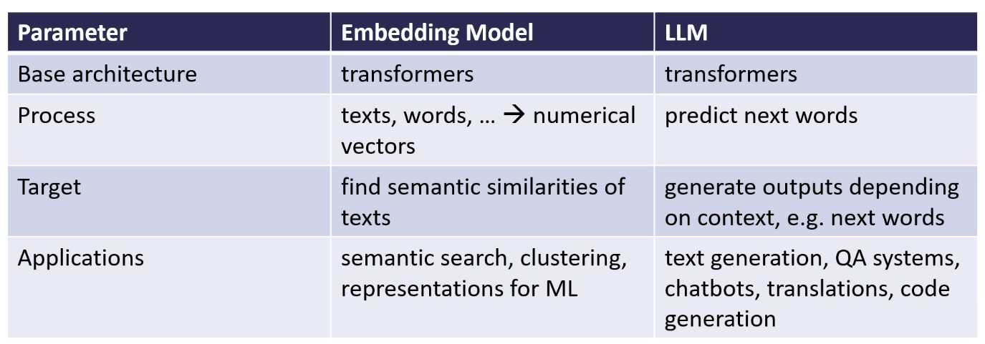

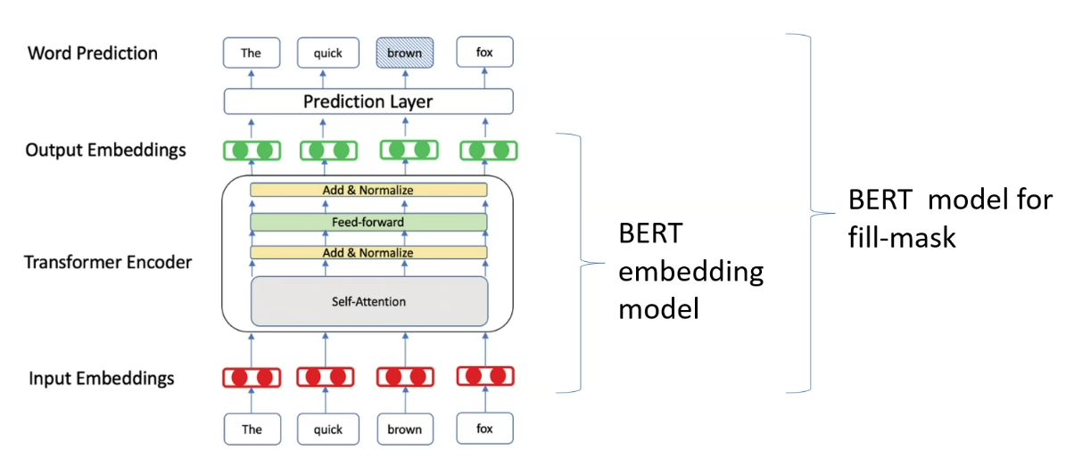

**D.h. zu jeder Anfrage haben wir 2 unterschiedliche Neuronale Netzwerke:**

1. Embeddings (chunking, dann embedding des Kontext & meiner Abfrage - Output: nearest K neighbors - relevante Stellen im Text)
2. LLM (Input: Usermessage + Kontext-Text, der anhand Embedding Modells als relevant ausgesucht wurde)

Man kann die beiden von unterschiedlichen Anbietern kommen zB Embeddings von OpenAI bzw Gemini

Bei ChatBots - keine Vektordb dabei

Einbettung von Texten deutlich billiger als training eines leistungsf. Modells

Openai Embeddings

**RAG use cases - wann lohn es sich einzubetten? Und wann reicht einfache LLM mit web search aus?**

* gut für große Infos, die ein generall LLM Modell nicht weiss: meine Emails, Produktinformationen etc. → NotebookLM ausprobieren!!!!
* SQL, Produktinformation - Flashes, alle Infos,
* Alles was genereller Natur ist: summary - jede LLM. News & Einordnung

In deinem Code werden zunächst **Texte (Genres)** in **hochdimensionale semantische Vektoren (Embeddings)** übersetzt, die Bedeutung statt Wörter repräsentieren; diese Embeddings bilden die Grundlage für **Similarity Search**, bei der eine Nutzeranfrage ebenfalls eingebettet und per **Cosine Similarity im Original-Embedding-Raum** mit allen gespeicherten Vektoren verglichen wird, um die **inhaltlich nächsten Treffer** zu finden. Die **Dimensionsreduktion (t-SNE)** taucht nur als **separater, optionaler Visualisierungsschritt** auf, um die Struktur des Vektorraums für Menschen sichtbar zu machen, spielt aber **keine Rolle für Retrieval oder Genauigkeit**. In einem vollständigen **RAG-Flow** würden die gefundenen Top-Treffer anschließend als **Kontext** an ein **LLM** übergeben, das daraus eine sprachliche Antwort generiert – das LLM selbst sucht also nicht, sondern **argumentiert und formuliert auf Basis der zuvor per Embeddings gefundenen relevanten Inhalte**.

**Datenbanken**

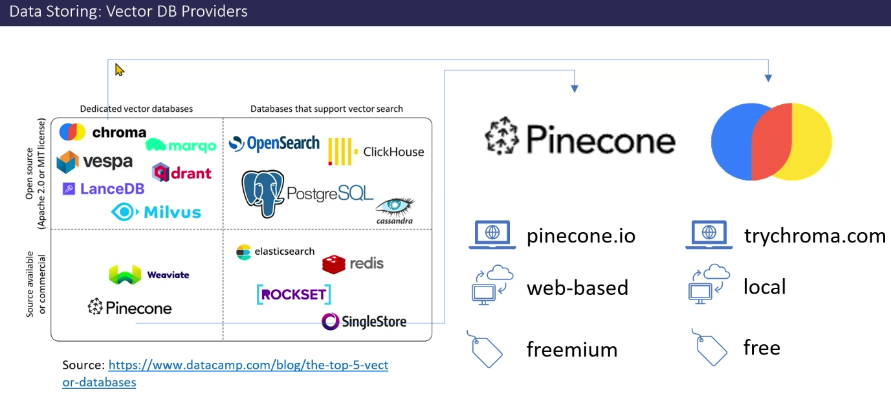

Chroma

Faiss - schlanke, kostenlose

Nun werden embeddings aus data_ingestion.py → in die vektor db gepackt (d.h. wenn mein Firmenkontext zu groß ist um in der operativen Speicher gehalten zu werden)

**.pkl Datei → Vektor DB**

**Vektorsuche (Vector Search)** = **Ähnlichkeitssuche in hochdimensionalen Zahlenräumen**.

Wenn du eine Frage eingibst, wird sie **nicht mit Synonymen erweitert** und auch nicht umformuliert.  
Stattdessen wird deine Anfrage in einen **Zahlenvektor** übersetzt, der ihre **Bedeutung** beschreibt.  
Alle gespeicherten Texte liegen ebenfalls als solche Bedeutungs-Vektoren vor.  
Die Vektorsuche vergleicht dann diese Zahlen und findet Texte, die **vom Sinn her nah** an deiner Frage sind.  
So werden auch Treffer gefunden, die **andere Wörter oder Synonyme** benutzen.  
Das passiert automatisch über Mathematik, nicht über Wortlisten oder Regeln.

**Aufbauen eigener Datenbank + llm Anfrage: folder vector_db**

**Idee RAG:**

Ein LLM beantwortet Fragen, indem es **explizit bereitgestellte externe Dokumente als primäre Wissensquelle nutzt**, die zuvor als Vektoren gespeichert wurden. Das Modell wird dabei **stark auf diesen Kontext ausgerichtet**, auch wenn eine vollständige Trennung vom internen Trainingswissen nicht möglich ist.

Ein LLM beantwortet Fragen, indem es **externen, vektorbasierten Kontext priorisiert**, um Antworten zu generieren.

RAG ergänzt ein LLM um externes Wissen und reduziert Halluzinationen, ersetzt jedoch nicht das im Modell enthaltene Trainingswissen

User Question

↓

Embedding

↓

Vector Search (FAISS) → externe Quellen wurden bis dahin schon embedded (in semantische vektoren übersetzt)

↓

Relevant Text Chunks

↓

Prompt + Regeln

↓

LLM Antwort (grounded)

**Wie funktioniert Retrieval-Augmented Generation (RAG)?**

### **🔹 Retrieval – passendes Wissen finden**

* User-Frage wird in eine Zahlenrepräsentation (Embedding) übersetzt
* Embedding wird mit gespeicherten Dokumenten verglichen
* Die inhaltlich ähnlichsten Textstellen werden ausgewählt
* Ergebnis: relevante Textausschnitte aus externen Dokumenten

### **🔹 Augmentation – Kontext bereitstellen**

* Gefundene Textstellen werden gesammelt und zusammengeführt
* Kontext und Frage werden in einem Prompt kombiniert
* Zusätzliche Regeln steuern die Antwort (z. B. nur Kontext nutzen, „weiß ich nicht“)
* Ergebnis: strukturierte Anfrage mit explizitem Hintergrundwissen

### **🔹 Generation – Antwort formulieren**

* Sprachmodell erhält Frage, Kontext und Instruktionen
* Modell formuliert eine Antwort in natürlicher Sprache
* Der Kontext dient als primäre Informationsquelle
* Ergebnis: kontextgebundene, nachvollziehbare Antwort

→ Ergebnis: eine kontextgebundene Antwort

Projekt überlegen

* per chat

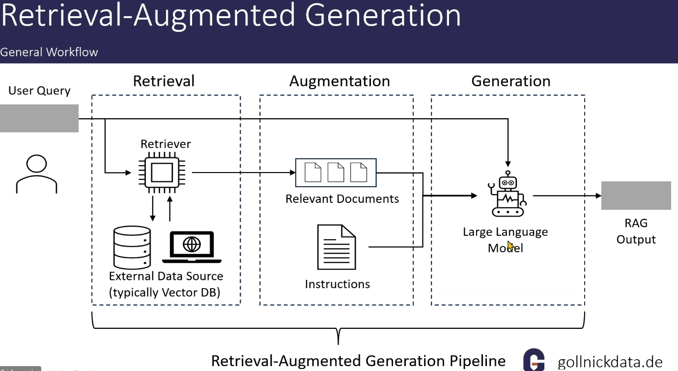

**n8n -** Ohne Code Zeilen ohne Code (was wir in Python gemacht haben)

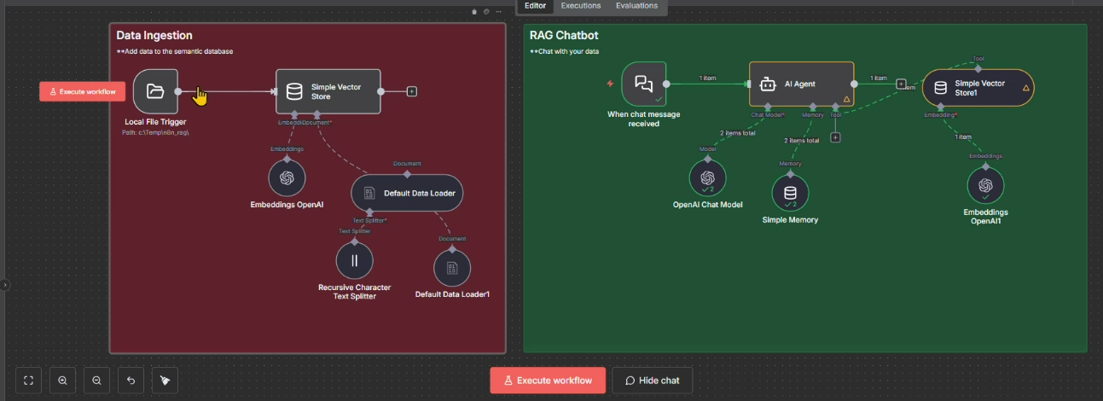

**18.12.2025**

**RAG**

**Es gibt unterschiedliche Levels**

Die unterschiedlichen RAG-Levels gibt es, weil Fragen sehr unterschiedliche Anforderungen an **Retrieval und Reasoning** stellen.

**RAG-Levels (kurz & übersichtlich):**

1. **Level 1 – Explicit Facts:** Antwort steht direkt im Text, kein Reasoning.
2. **Level 2 – Implicit Facts:** Antwort ist enthalten, muss leicht interpretiert werden.
3. **Level 3 – Interpretable Rationale:** Mehrere Infos logisch verknüpfen, erklärbares Warum.
4. **Level 4 – Hidden Rationale:** Tiefes, kontextabhängiges Reasoning mit impliziten Annahmen.  
   → **Faustregel:** Level 1–2 = Finden & Interpretieren, Level 3 = Erklären, Level 4 = Analytisch denken.

Die Einteilung macht sichtbar, **wann RAG primär eine Suchaufgabe ist und wann die Modell-Denkleistung entscheidend wird**, und hilft so, Architektur, Modellwahl und Erwartungen an die Antwortqualität realistisch zu steuern.

Ja — Fine-Tuning ist eine Alternative zu RAG, aber für andere Probleme. Man wählt sie nicht nach „besser/schlechter“, sondern nach Art des Wissens und der Aufgabe.

RAG (Retrieval-Augmented Generation)

* Wofür: faktenbasiertes, externes, häufig wechselndes Wissen (Dokumente, Präsentationen, Produktinfos, Research).
* Stärke: hohe Flexibilität, Wissen jederzeit austauschbar, gut erklärbar („Quelle zeigen“).
* Typische Use Cases: Dokumentensuche, Fonds-/Produktinfos, Konkurrenzanalyse, Research-Assistenten.
* Grenze: reasoning bleibt modellabhängig; Retrieval-Qualität kritisch.

Fine-Tuning

* Wofür: Verhalten, Stil, Struktur, Entscheidungslogik des Modells anpassen.
* Stärke: konsistente Antworten, besseres implizites Können (z. B. Klassifikation, feste Output-Formate).
* Typische Use Cases: Textklassifikation (News positiv/negativ), standardisierte Kommentare, feste Argumentationsmuster.
* Grenze: unflexibel bei neuem Wissen, teuer zu aktualisieren, kein Quellen-Grounding.

Faustregel:

* Wissen ändern → RAG
* Verhalten ändern → Fine-Tuning
* Beides wichtig → Kombination (RAG für Inhalte + Fine-Tuning für Stil/Entscheidungslogik)

Kurz: RAG skaliert Wissen, Fine-Tuning skaliert Kompetenz.

**__________________________________________________________________**

**Optimierung von RAG**

Es gibt unterschiedlichste Arten wie man RAG optimiert, Levels, Komplexität. Data Loading: zB Cleaning, Chunking (Sizes - param),

**Kontextenrichement:**

Chunking mit Promt Caching: nach data splitting verliert aus welchem Dokument das stammt (zB Zahlen Microsoft & Apple verwechselt). Erweiterung einzelner Chunks mit Metadaten/Kontexteinordnung (Autor, Jahr, etc). ZB Antropic hat es so implementiert

Daten retrieval:

* Wenn Kontext zu groß und zu viel Müll (chunks)→ durch ein kleines LLM durchrouten/summary

Hybrider RAG: Parallele Anfrage

1. durch vektor db - nicht nur sortierung auf basis der vektorähnlichkeit,
2. auch schlagwortsuche

Fusion → 1 beste Liste: anhand der Ränge

—

**Caching** → Kontext einmal mitschicken und anhand davon innerhalb bestimmter Zeit Fragen beantworten (um Tokens nicht zu verbrauchen)

MongoDB - da kann man sich die Datenstrukturen anzeigen lassen (zB embeddings)

**Knowledge Graphs/ GRAPH RAG**

Gibt graphische Struktur der Datenbank:

Einen bestimmten Komplexitätsgrad kann man nicht mit Vektor DB darstellen, dafür Knowledge Graphs

Pfade durch Netzwerk

Anbieter: neo4j

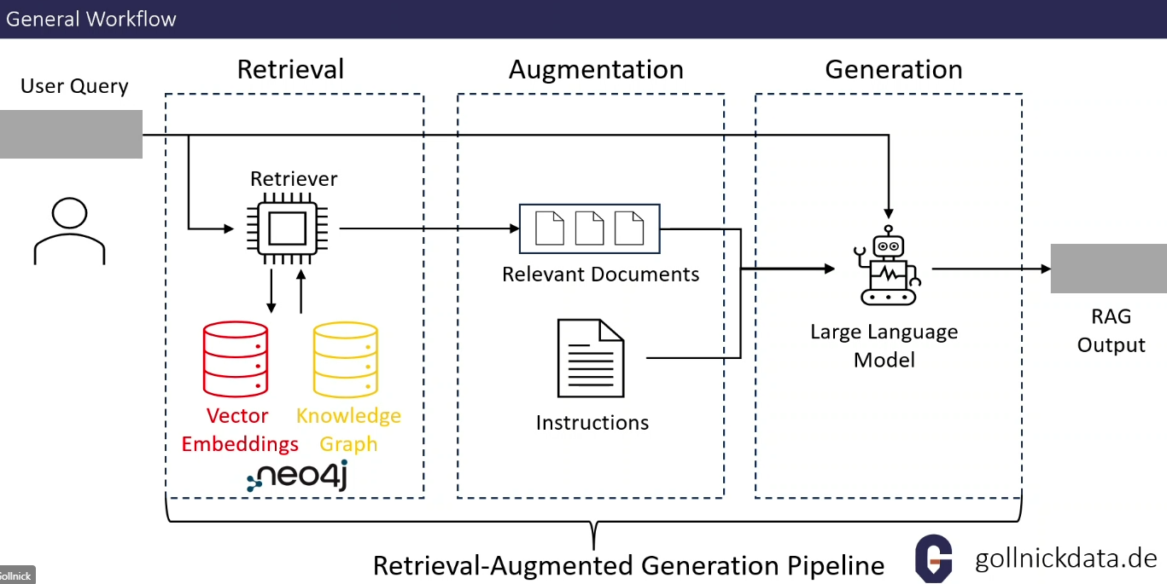

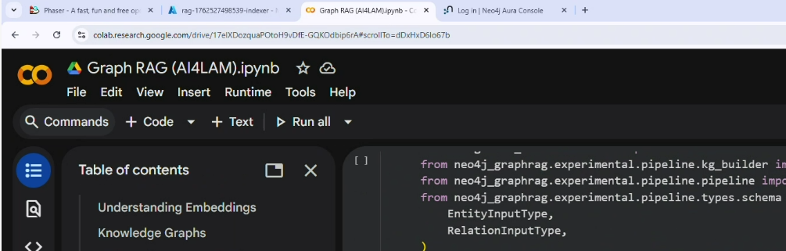

Mensch gibt die Struktur vor. Kann überhaupt der Mensch eine bessere Struktur vorgeben?

Graph RAGs gut, wenn des inselhopping vom Thema zum Thema erfordert. Aber

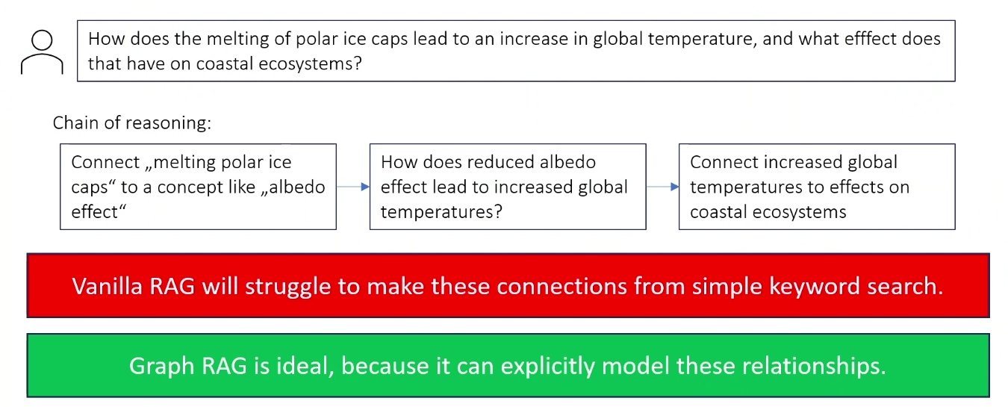

**Table RAG. SQL**

Chatbot - selbstständig Daten aus SQL Tabelle raussunchen (Firmen noch behind)

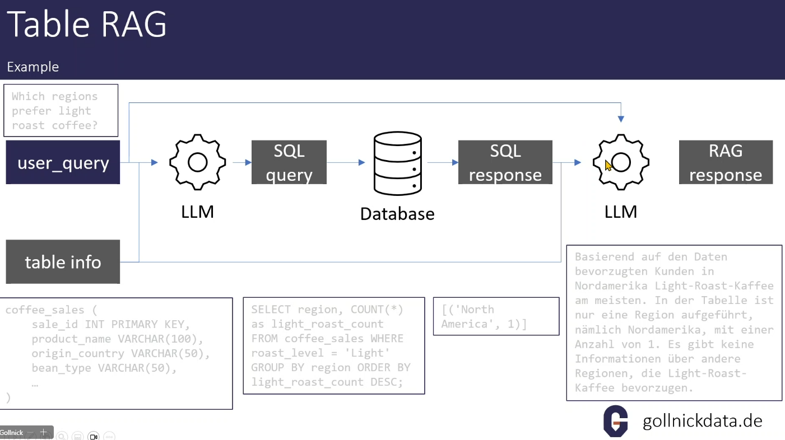

scripts: M07 Ordner table_rag.py

1. data_prep.py ausführen (db wird erstellt coffee_sales.db)
2. table_rag.py ausführen

Dann im Terminal (Command Promt, nicht powershell – was ist der Unterschied dieser Einstellugngen in VS hier????) am besten rechts click auf table_rag.py → open in integrated terminal und in cd verzeichnis navigieren. Dann: ausführen: **streamlit run** [**app.py**](http://app.py)

**Evaluations**

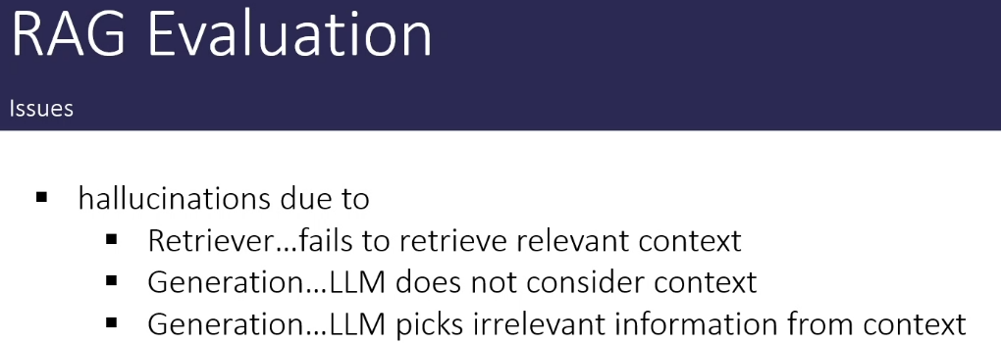

RAG verhindert Halluzinationen nicht komplett

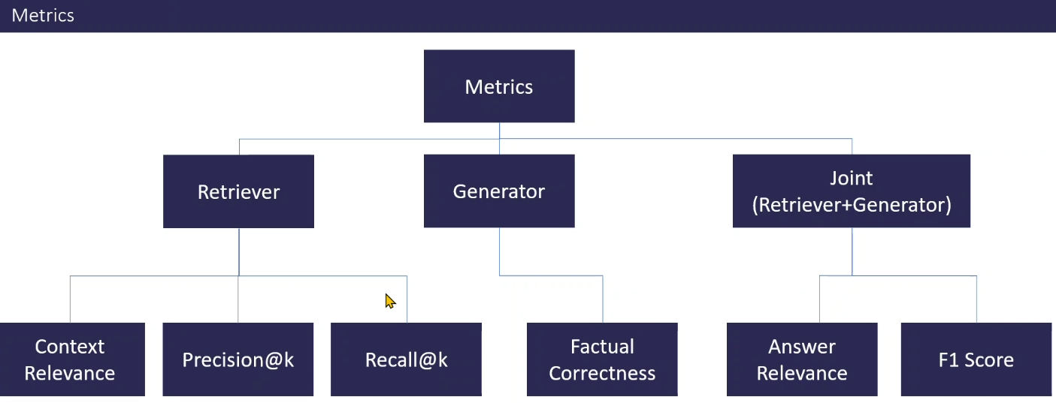

Framework um tiefer einzusteigen: <https://docs.ragas.io/en/stable/>

Aber Evaluierungsdatensatz erstellen

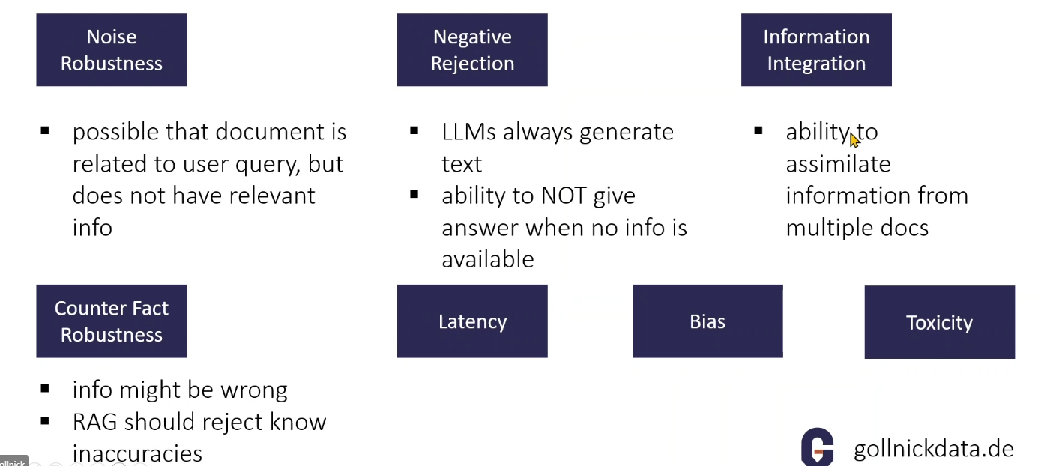

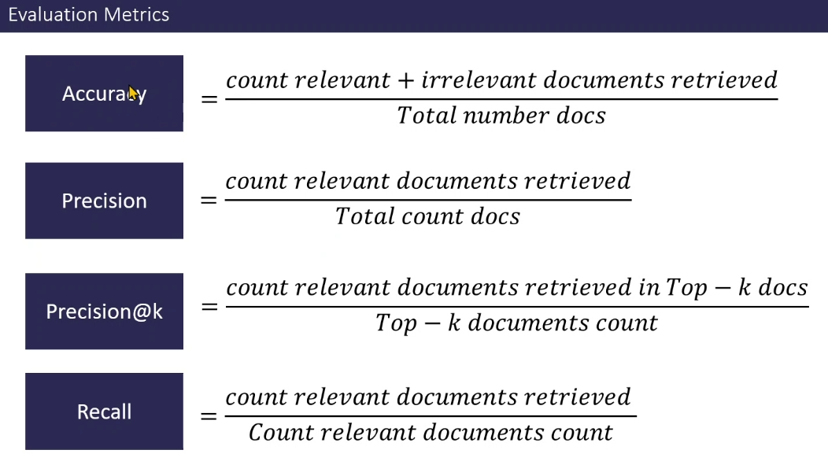

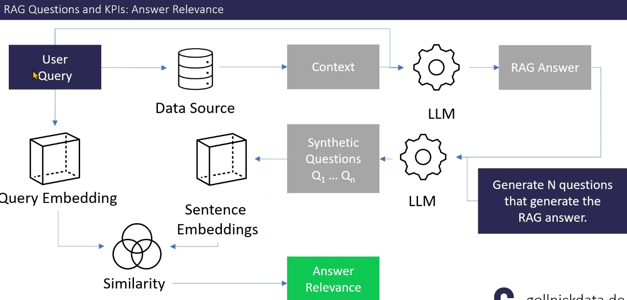

Man kann das Ergebnis ausgeben lassen → Aus der Antwort teoretische Fragen überlegen lassen, die zur Antwort führen würden

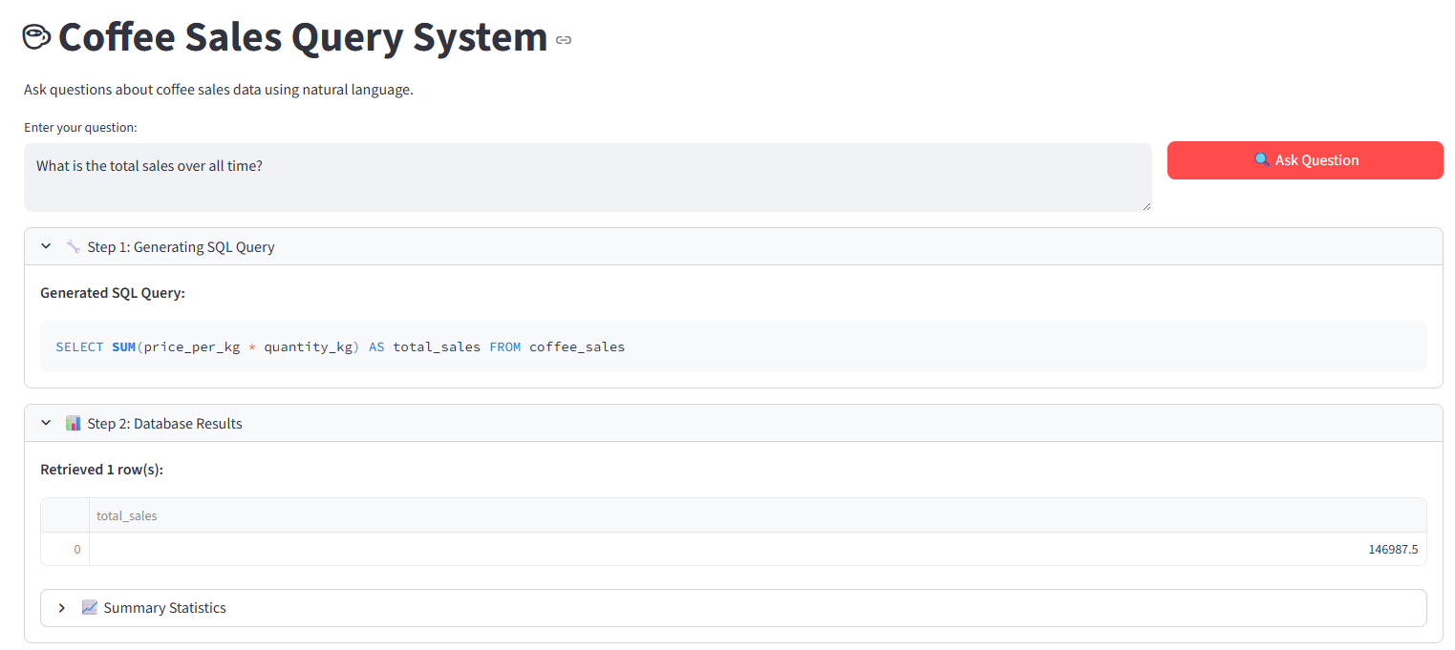

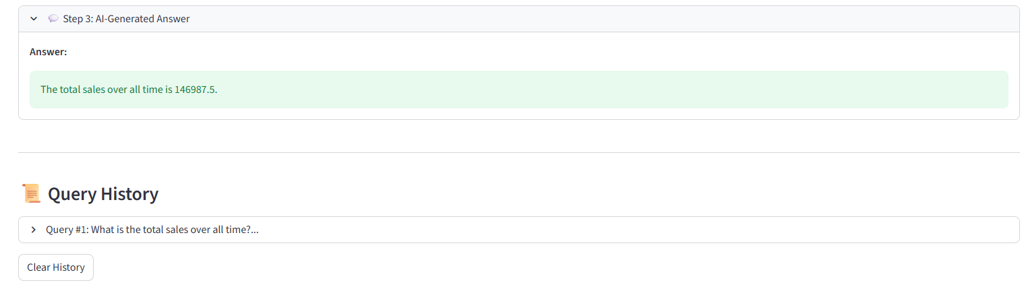

**Agenten**

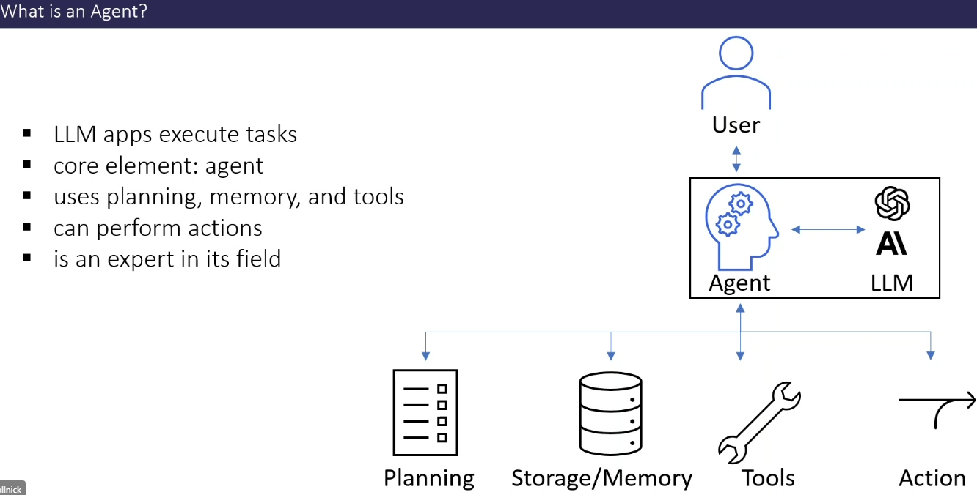

Mehrere Stufen. Aktuell: Stufe 3. Next Level - Agenten optimieren sich selbst, Agentensysteme, Agentenpersöhnlichkeiten etc.

Coding Agents = Coding Hilfe

Autocomplete

Inline Complete (Absatz)

Complete code base (Chat)

Bis 50% des Codes durch Agenten geschrieben

Man kann gemini und claude lokal installieren → über

**Microsoft Enterprise**

Github Copilot zulassen!

Unbeabsichtigt Lizenz einbinden, was über Dependency reinhole -

Wer hat die Rechte an dem Code?

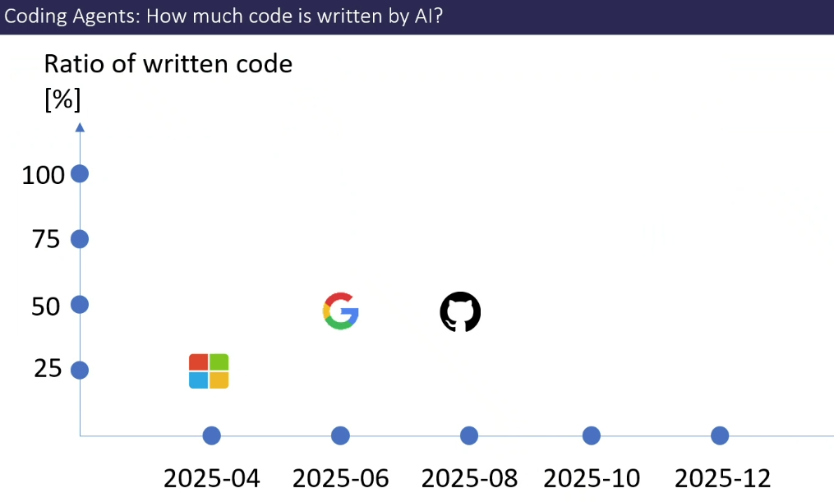

Es gibt unterschiedliche Agents, die Apps erstellen

replit, lovable - für non-coder

Patente auf User Interface - wenn ich damit Code generiere - kann schwierig werden

**Vibe Coding Kontext mit Task Templates stabilisieren**

## **Wozu task templates gut sind**

Das template.md dient als **Planungs- und Kontrollrahmen**, bevor man mit Vibe-Coding startet. Es definiert Ziel, Scope, Schnittstellen, Constraints und Sicherheitsregeln, damit das LLM **nicht improvisiert**, sondern **zielgerichtet und konsistent** implementiert. So werden Halluzinationen, Scope-Creep, falsche Annahmen über Codebasis, UI-Backend-Mismatch und Security-Fehler vermieden – und das Ergebnis wird **reproduzierbar, testbar und sauber integrierbar**.

**Feature Templates:**

in cursor hat es bei Bert mit 2 Prompts funktioniert, s.u.. Bei mir in VS mit deutlich mehr (musste noch die IDE installieren pip install gradio)

**Gradio**: Eine **Python-Bibliothek**, mit der du Apps/Interfaces erstellst, in denen andere Leute **Interaktionen über den Browser** durchführen können (Text eingeben, Bilder hochladen, Slider bewegen etc.).

**Schritt 1* create a task**

nimm table_rag.py und create a new task based on @ai_docs/templates/ai_task_template_gemini.md. your task is to create a frontend based on python for table rag. use gradio for the frontend. only create a task, do not implement yet. store the task in subfolder ai_docs/tasks

→ template wird erstellt*

Beobachtung: in Cursor sind es diese 2 Prompts, in Copilot → leider länger

Wie führe ich die [app.py](http://app.py) aus????? in VS studio…

**Schritt 2 implement**

please integrate

**Antigravity von Google ganz neu**

[GitHub - public-apis/public-apis: A collective list of free APIs](https://github.com/public-apis/public-apis?tab=readme-ov-file#news)

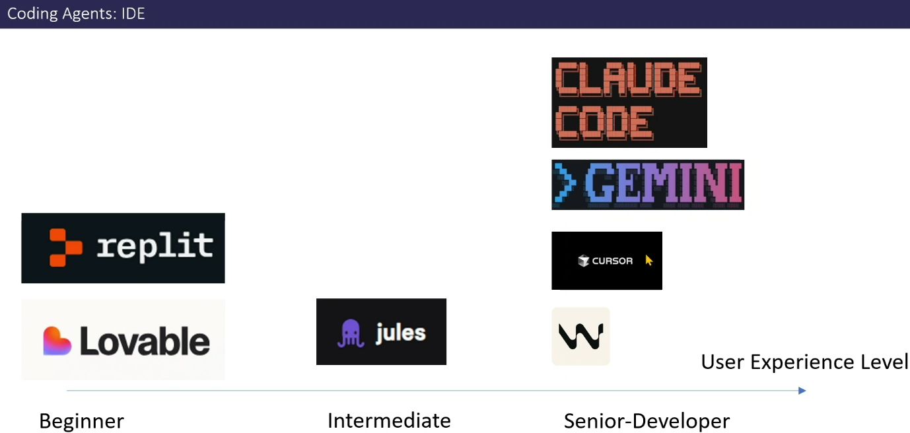

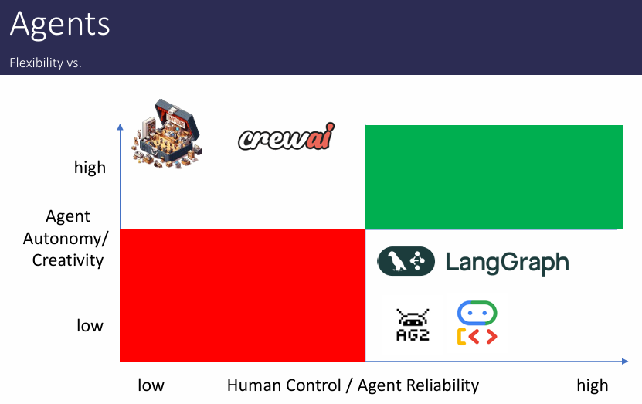

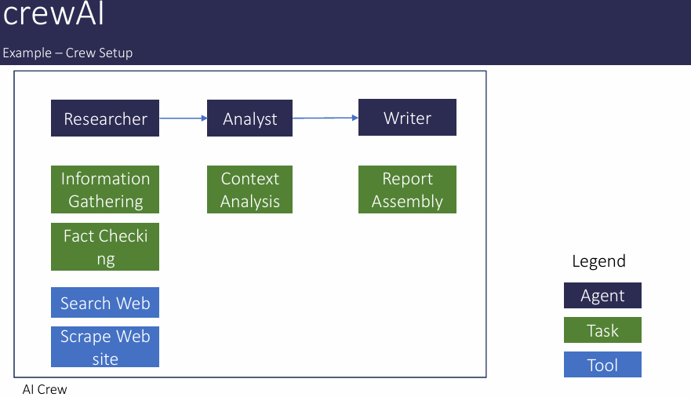

**Jesco Rehberg**

Bei Fragen - stellen, selbst nach dem Kurs.

<https://colab.research.google.com/>

Cloud Lösung

Jupiter Notebook, wo man Gratis GPU auswählen kann, damit ich mein System nicht lahm lege. Ggf mit Dummy Daten wenn es um Firmendaten geht

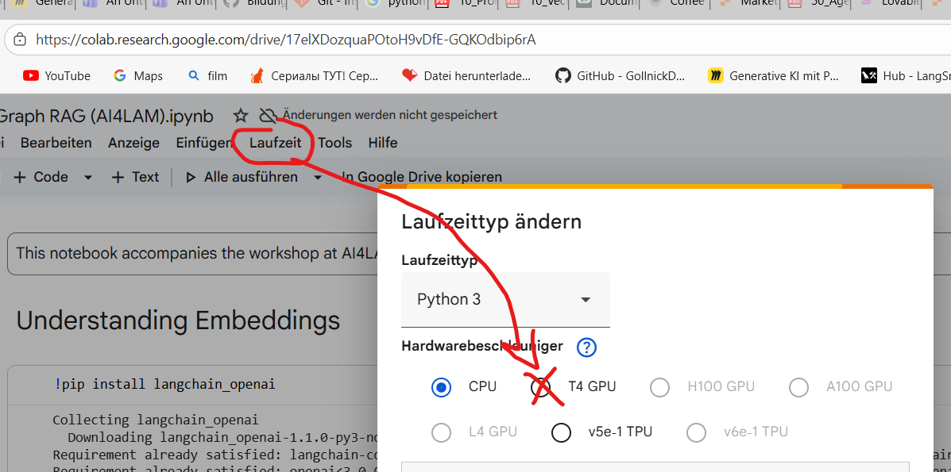

Kaggle - wichtige Community für Statistik etc… → check

**Hinter Vibe Coding - KI Agenten**

Besser weiss, an welchen Stell

Man kann aktuell die Agents nicht selbst überlassen

Engere Leine zu nehmen

Mögl Schaden geringer ist

**Mindestanforderung:**

**3 Features: Tools - Routing - Parallelität**

Paralleler Aufruf - autonom mit sich selbst interagieren bis Bedingung N erfüllt ist

Router → entscheidet welches Tool zur Lösung herangezogen wird

„Brauche ich ein Tool? Wenn ja: TOOL: CALCULATE, sonst NO TOOL, antworte mit LLM.“

"You are an assistant. If the user provides a mathematical expression, use the 'calculate' function. Otherwise, respond normally."

**Langgraph - Visualisierung des Orchestrierungsprozesses. Automatisch geloggt**

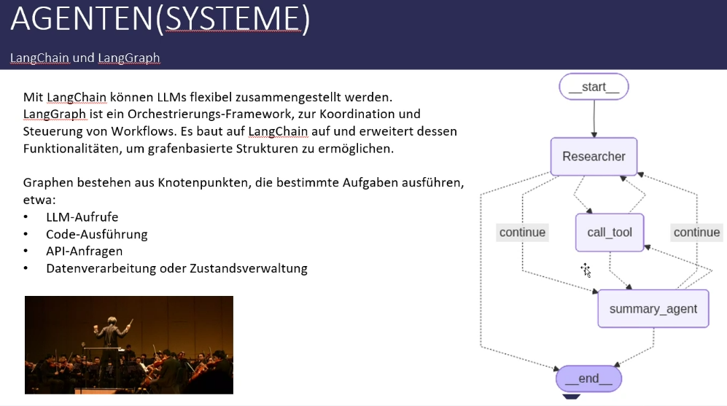

[AgentLangchain_wo.ipynb - Colab](https://colab.research.google.com/drive/1xbmwQI-TlmggdkT_RLHxh-HADqJfw2Wn#scrollTo=d45e3534)

* **selbst mehrmals durchgehen!!!!!!! auf eigene Use cases anpassen**
* **wann braucht man ein Tool wann nicht…**
* **n8n**
* **nicht deterministisch, aber man soll evaluieren, dass im Schnitt die Antwort ausreichend ist. Avaluationsbsp: Sternesystem (3 von 5 zB deckungsgleich)**
* **KI brutales Trial & Error & 1000 mal evaluieren! Jensco**
* Vordefinierte Prompts müssen nach einem Modellupdate ggf. neu definiert werden (kleiner update kann schon zu anderen Ergebnissen führen). Ganze Agentensysteme können aufeinmal nicht mehr funktionieren und müssen angepasst werden.

**LangChain und LangGraph**

Werkzeuge, um aus einem Sprachmodell wie ChatGPT ein wirklich nutzbares System zu machen. Ein reines LLM kann zwar Texte verstehen und erzeugen, hat aber keinen Zugriff auf eigene Dokumente, kein dauerhaftes Gedächtnis und keine Kontrolle über mehrstufige Abläufe. Genau hier setzt LangChain an: Es verbindet das Sprachmodell mit externen Datenquellen wie PDFs, Datenbanken oder Webseiten, integriert Suchmechanismen wie Vektorsuche (RAG), erlaubt den Einsatz von Tools wie Python oder APIs und sorgt für eine strukturierte Prompt-Logik. Dadurch kann das Modell Antworten nicht nur aus seinem Trainingswissen generieren, sondern gezielt auf Basis bereitgestellter Informationen arbeiten und reproduzierbare Ergebnisse liefern. LangGraph baut darauf auf und ergänzt LangChain um Steuerungslogik für komplexere Prozesse. Statt einer einfachen linearen Abfolge ermöglicht es Entscheidungen, Schleifen, Zustände und Abzweigungen, etwa um bei fehlenden Informationen erneut zu suchen, Ergebnisse zu prüfen oder je nach Fragestellung unterschiedliche Werkzeuge einzusetzen. Während LangChain für die meisten Anwendungen wie Dokumenten-Chats, intelligente Suche oder einfache Agenten ausreicht, wird LangGraph vor allem dann relevant, wenn robuste, kontrollierte Agenten oder mehrstufige Workflows benötigt werden. Zusammen sorgen beide dafür, dass aus einem Chatbot ein verlässliches, nachvollziehbares KI-System wird.

[STORM](https://storm.genie.stanford.edu/) Standfort University → sollte mein Use Case sein

https://storm.genie.stanford.edu/

Anhand Informationen aus Internet - Aufgabe lösen. Agenten autonom unter sich. Keine Human in the loop. Nodes. Agenten entscheiden selbst, welche Nodes getrigggert werden. Bedingungen: solange KI der Meinung ist, dass sie die Aufgabe noch lösen soll - macht sie weiter, sobald erreicht - hört sie auf.

Kann User interaction beinhalten (zB Verständnisfragen)

Die Webseite [**https://storm.genie.stanford.edu/**](https://storm.genie.stanford.edu/?utm_source=chatgpt.com) ist die **Web-Oberfläche des KI-Tools „STORM“** von der Stanford University — einem **AI-gestützten Forschungs- und Schreibsystem**, das mithilfe großer Sprachmodelle automatisch **umfangreiche, gut recherchierte Texte zu einem Thema generiert**, ähnlich wie **Wikipedia-Artikel mit Quellenangaben**.

### **Zusätzliche Funktionen**

* **Co-Storm-Modus:** Ein interaktiver Modus, in dem mehrere KI-Agenten simulierte Experten-Diskussionen führen, die du beobachten oder beeinflussen kannst. [Medium](https://medium.com/predict/stanford-storm-explained-ai-that-writes-and-curates-smarter-ff39c746e290?utm_source=chatgpt.com)
* **Quellen-Transparenz:** Anders als einfache Chatbots zeigt STORM meist die **effektiven Quellen** an, auf die es sich beim Erstellen des Texts stützt. [KI & Bildung](https://www.unidigital.news/storm-tool-der-stanford-university-ermoeglicht-mit-llm-das-erstellen-von-wikipedia-aehnlichen-beitraegen-mit-quellenangaben/?utm_source=chatgpt.com)
* **Offene Open-Source-Plattform:** Der zugrunde liegende Code ist öffentlich einsehbar und erweiterbar. [GitHub](https://github.com/stanford-oval/storm?utm_source=chatgpt.com)

**2 Agenten Framework:**

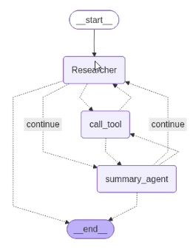

Researcher: user asks - wir brauchen Wahlsieger 2025 response: bis 2023 trainiert. Dann nutze web search Tool.

Call Tool:

{"recursion_limit": 25}

Es ist nicht klar ersichtlich, wann das Ergebnis als gut genug ansehen und ob es nicht eine bessere Antwort schon nach 2 recursion gab, aber weiter recherchiert hat

Kein einzelnes Mal summary Agent aufgerufen. Vllt denkt er sich, dass wiki Artikel schön gegliedert sind…

Aber dieses Dialog konvergiert nicht wirklich…→ kritisch! S. Standfort….Bert fragen sonst.

Aber wenn Agenten machen, die für mich shoppen/buchen sollen → unzuverlässig!

**KI Tools aufgelistet? → MCP Protokolle? Wie hugging face für Modelle?**

**Die großen sind in der Lage KI Tools zu bauen, die faszinierend sind**

zum Thema MCP gibt's zum beispiel:

<https://www.mcp-repository.com/>

da ist z.B. auch Jira drin:<https://www.mcp-repository.com/servers/1847>

**19.12.2025**

**Datenvisualisierung/ Front End**

Normalerweise Java, html, aber auch python Pakete

* Streamlit - alleskönner. Frontend aber auch deployen → url veröffentlichen. Render (anderer Anbieter). Normalerweise liegt code auf öftl. Git repository, dotenv ausblenden (kann nicht mehr lokal laufen). Programmcode + requirement txt (mit paketen) geben wir für streamlit deplyment mit
* Gradio
* nicegui

**Apps zum laufen bringen:**

1. im Terminal command promt öffnen (nicht powershell oder was anderes!!!!)
2. wichtig: in den ordner navigieren mit cd
3. dann streamlit run [app.py](http://app.py)
4. dann url kopieren
5. oben command palette (view)
6. tippe: simple browser → paste url
7. im browser rechts: always oder so

jetzt erscheint der browser im Python Fenster und wir können die changes direkt tracken!

Deployen: URL - damit die anderen Kollegen die App auch sehen

* Streamlit (Render etc…)
* Dotenv ausblenden
* Um auf streamlit zu deployen - Gitrepository new erstellen → Dateien neu aufsetzen von Hand → normalerweise: mit push/pull etc.

1. [app.py](http://app.py): code
2. requirements.txt: pakete auflisten

* [streamlit.io](http://streamlit.io) einloggen, mit github verbinden. Advanced settings - github verbinden etc.

**Mein Projekt:**

**1.**

* News zum Thema XY
* Format:

1) faktenbasiert

2) kreativ Zitat + Fact + …

* email / post auf LinkedIn

Vorbereiten:

* email mit inhalt
* pdf

2.

**Interne Docs:**

Alles zu den Fonds

Embeddings - RAG - ganze Ordner

→ tagging, dass chunks zum selben doc gehören

→ Wie soll ich chunks wählen

→ Soll ich zuerst nur txt daraus machen?

58 Chunks. wenn kein chanking → ggf auch ok bei der größe?

gib

Vorgehensweise:

* crewai angucken

3 Agenten

* dummies für interne dokus, news (--> RAG) internet agent

**MCPs:**

**MCP = standardisierte Schnittstelle**, über die ein LLM **kontrolliert auf externe Ressourcen zugreifen kann**.

Nicht „Agent“, nicht „RAG“, nicht „Tool“ –  
 **sondern ein Protokoll**, wie Kontext *bereitgestellt* wird.

* ursp. von Claude
* Wie Clients mit anderen externen Diensten kommunizieren/anschliessen können: Email, Git etc
* Vorgefertigte MCP Schnittstellen - standardisierte Sachen
* Blender: 3d Modellierungstool
* Dafür claude desktop runterladen

**Notion**

**Fine Tuning:**

* Azure
* Fine tune Modell
* User message & KI Antwort: Trainingsdaten (paar Tausend) → Bottleneck! Kostet zu viel Zeit! Bei RAG deutlich schneller

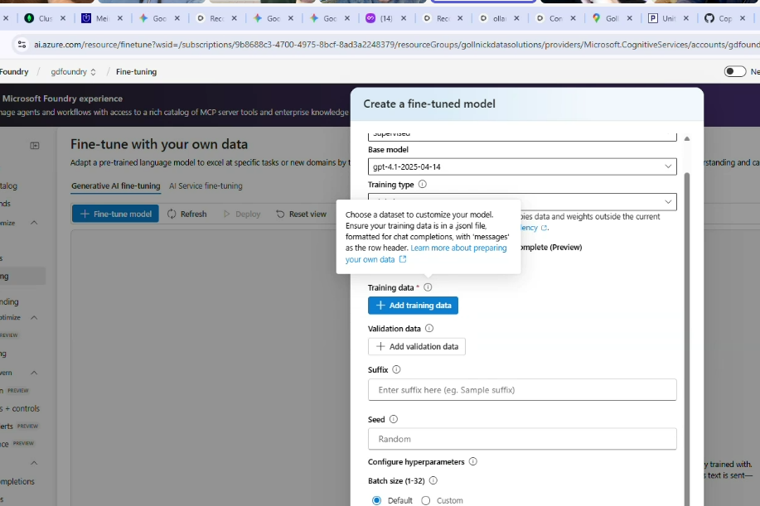

* Dauert ggf 1 Std
* Aber betrieb ggf teuer
* Nicht nur für LLM, auch Bildmodelle
* **einige kann man gar nicht danach lokal runterladen? Nein! Muss auf Azure Cloud betrieben werden→ Datenschutz!**
* Man kann selbst Modelle finetunen (Hugging Face)
* [fal.ai](http://fal.ai)

**Interpretierbarkeit**:

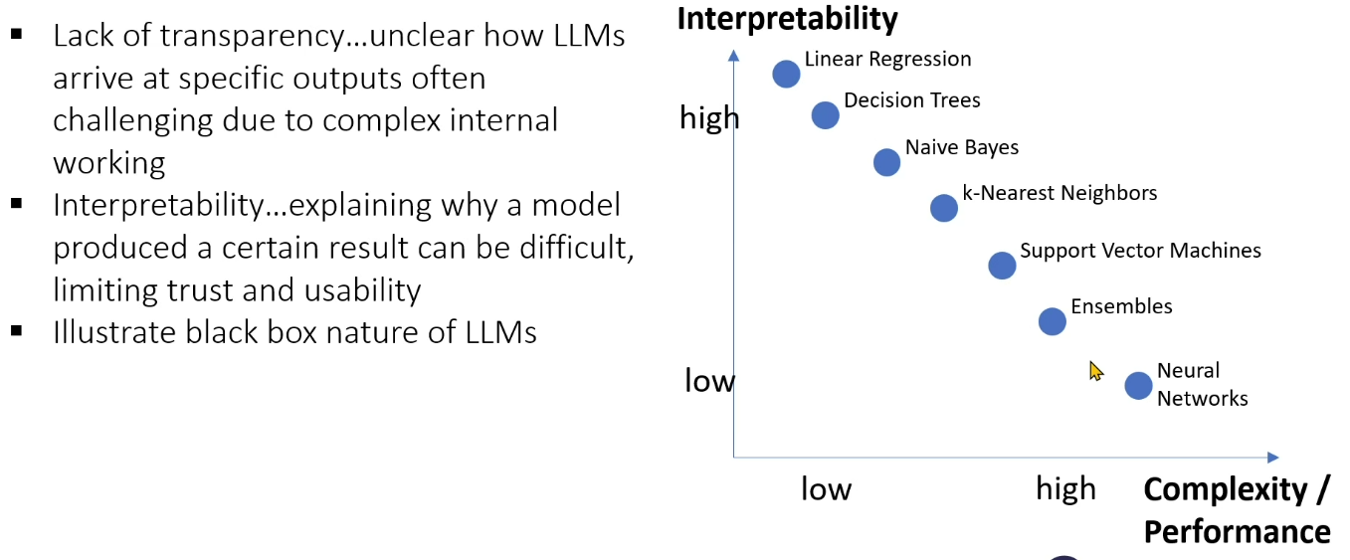

**Debugging**: Man kommt schnell an das Ergebnis, aber genausolange fürs Debugging

Web Search:

* nach rel. Häufigkeiten, aber niht nur. Es gibt bestimmte Mechanismen wie zB bei Perplexity, die die Suche effizienter machen (seriöser machen).
* Dazu Benchmarkvergleiche bei lmarena sich angucken

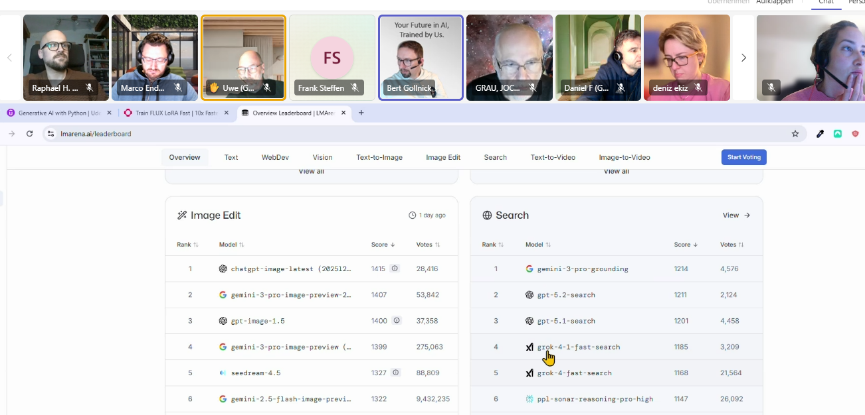

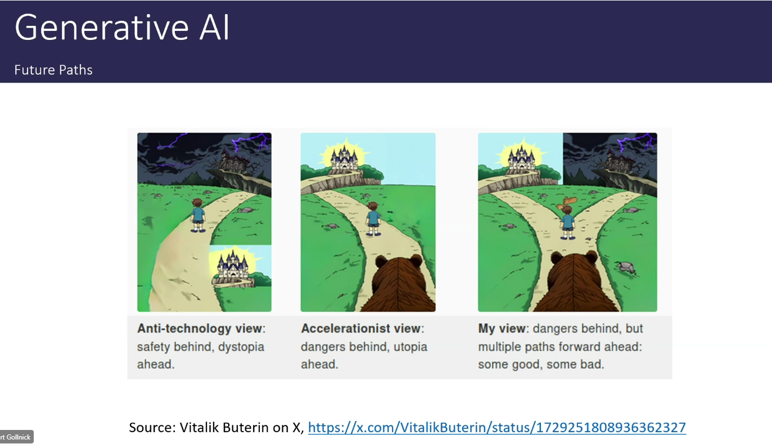

****************************************************************************************************

****************************************************************************************************

****************************************************************************************************

**FAZIT**

****************************************************************************************************

****************************************************************************************************

****************************************************************************************************

___________________________________________________________________

1. **Was ich mitnehme/ToDos**

* ab 20.12

[**https://www.udemy.com/course/generative-ai-with-python-2025/?couponCode=CODESKILLS2025_12**](https://www.udemy.com/course/generative-ai-with-python-2025/?couponCode=CODESKILLS2025_12)

* Buch bekommen nach dem Feedback

Agentenmodell/MSCp sehr schnell → Notebook durchgehen

Größte Wins für mich aus dem Kurs:

* sql Use Case
* lokales Modell für Coding Hilfe
* Frontend schnell + über Github deployen
* templates für vibe coding nutzen (tasks)
* llm: nicht deterministisch. Völlig normal, dass

Nachholen, zu schnell:

* Agents/Systeme/Web Search, MCP
* n8n
* github

**Gedanken generell über KI zusammenfassen**

**Es gibt ein Hype:** man kann alles. Aber man sieht, wie schwierig es ist

Aber Menschen sind auch nicht deterministisch. Für web-suche: diese beiden brauchten

Schwierigkeit: man kann nicht nachvollziehen wie man zum Ergebnis kommt und Verlässlichkeit, Nachvollziehbarkeit.

Es kann schon extrem helfen. Ideen entwickeln. Spielerisch angehen.

Was ist Intelligenz? Wissen? Eher Wissen filtern als WIssen sammeln….? Schulsystem.

Tool, was viele Mögl. gibt, wenn mn damit umgehen kann. Aber auch den totalitären Regimen, die die Daten sammeln können. Gesellschaftliches Problem.

KI Bosse haben unglaubliche Macht

Hinton: Godfather von AI: maternal instinct in AI implementieren

**Blogger folgen:**

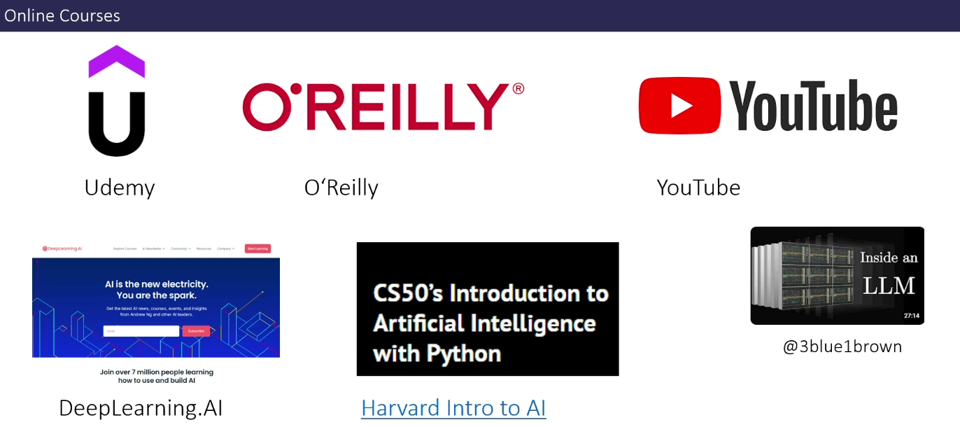

**DeepLearning**

**Andrew NG → open source! machen! AgenticAI**

**Auf Coursera kostet es Geld…**

Medium

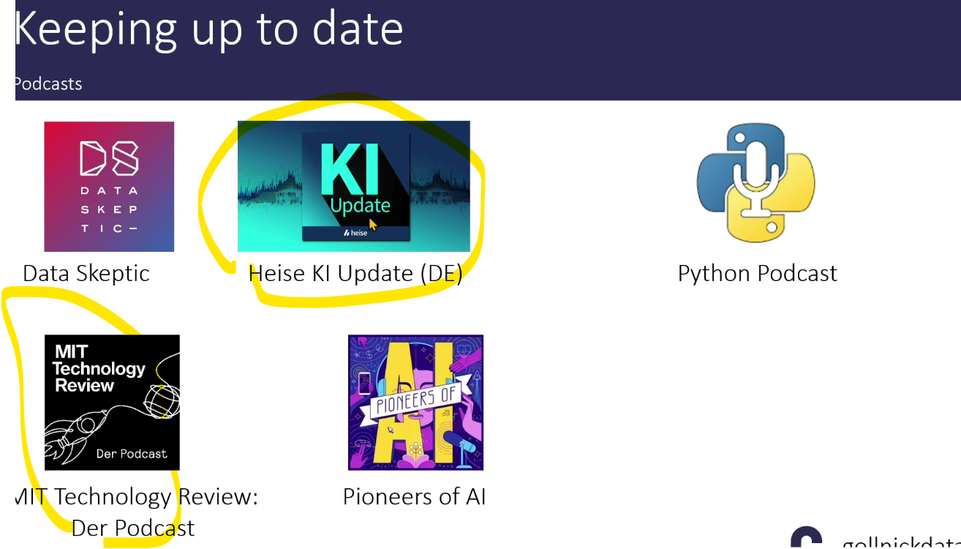

[STORM](https://storm.genie.stanford.edu/) Standfort University → sollte mein Use Case sein!!!

Knowledge Graph Visualisierung

* SQL DB
* Unsere Prozesse
* Wie hängen Fonds miteinander zusammen
* Finden Tool wie Onenote mit Knowledge Graph (Web3nity)!

Mit Ferari telefonieren → **lokale Coding Helfer einbinden in Github**

Fordern: Enterprise Github Copilot! Cursor!

Fragen an Jesco stellen und fragen, falls etwas rauskommt

Vordefinierte Prompts müssen nach einem Modellupdate ggf. neu definiert werden (kleiner update kann schon zu anderen Ergebnissen führen). Ganze Agentensysteme können aufeinmal nicht mehr funktionieren und müssen angepasst werden.

Antigravity ausprobieren

Wissensgraphen

Interessanter Gedanke: Wenn KI Antwort liefert - gibt es keine Info, mit welcher W-keit/Confidenz das kam, s. binär - entweder kommt es oder nicht..

Web Search

App zum laufen bringen (SQL Anwendung)

Ausprobieren Graph RAG - Projekt - für sehr schwierige Fragen mit Multihop

SQL den Kollegen zeigen

**Projekt überlegen! Eigene Emails/ ein Use Case von der Arbeit!!!**

**Alle Slides nochmal angucken**

**Meine Aufgaben Arbeit zusammenfasssen in Katheogorien - mit welchen Tools man das lösen könnte Vibe Coding/RAG mit coding funktionen, classen etc. =Coding Hilfe, SQL = RAG, NEws zusammenfassung: dekagpt mit web search. n8n für ganze Prozesse. RAG=intere Organisation von Fonds/Infos/Anlagegrenzen**

**Vibe Coding liefert bessere Ergebnisse als Sprachmodelle**, die man über Python einbindet & selbst programmiert (muss man auch Gedächtnis einbinden etc). Python mit Texting lohnt sich kaum

Was ich weniger brauche: Deep Learning selbst programmieren

**n8n: No Code: Chains mit Frontend Möglichkei**t → für Ketten zusammenbauen für Leute, die nicht programmieren **(anderer Bildungsurlaub 799 EUR)**

**Github wichtiges Feature**

Mich mit Hardware mehr beschäftigen

Weltmodelle von LeCun - sich anschauen & verstehen!

**Agenten bauen (2 Kurse, die ich ausgesucht habe)! Prof Ng!!!**

* Youtube Video Agent
* Coursera Ng (1,5 Std)

**Tools check: NotebookLM, Web3nity (Google)**

1. **Meine Fragen:**

* task schreiben: zB sql-Frontend →

Ziel: nicht direkt prompt: erstelle front end, s. erstmal task → für Reproduzierbarkeit?

Template hatten wir von Bert bereitgestellt. Wie bereitet man selbst so ein Template vor - worauf achtet man?

* CrewAI - nicht behandelt? nur langchain?
* Slides von Jesco?
* Aufsetzen des Environments, auf dem das läuft
* Unterschiede: Reasoning, Weltmodelle, Prediction Kontext vs. nur das nächste Token

* Terminologie: custom GPT, Assistants, Agents. Täglich rundmail
* Rausfinden, welche GPU mein Rechner auf der Arbeit hat
* Mich mit der Hardware aufschlauen
* Vibe Coding besser als in Python das Modell mitgeben. Kann man in der Codinghilfe ein Lokales Modell auswählen bzw zumindest ein europäisches?
* Tools wie man mit Stochastic umgeht
* Bei Chains in Python umgebung oder Assistants in Playground: wir restringieren den Kontext, machen die Anwendung fokussierter.

Aber ein größeres allgemeines Modell könnte das genausogut?

Was ist der Vorteil? Schlanke kleine Modelle dafür nutzen?

Vibe Coding mit Abo könnte das besser, aber Problem Determinismus?

In welchen Anwendungsfällen soll ich diesen Weg mit Chain präferieren?

Meine Mutmassungen:

* Datenschutz: vibe coding - modelle auf Cloud
* Lokale Modelle: müssen schlank sein - für unterschiedliche Problemstellungen unterschiedl. Modelle gut, man bestimmt selbst vor, welches in welchem Kontext benutzt werden soll.
* Vllt folgende Beispiele: Nur Juristischer Kontext / nur wissenschaftliche Quellen → wie mein Custom GPT für Interview Vorbereitung/ Vortrag…
* Ähnliche Fallbeispiele wie für RAG
* Mehr Determinismus reinbringen

1. **Kritik:**

* Mehr User orientiert
* Datenschutz: zu dünn. Wie gehen aktuell Firmen damit um?
* Reasoning Modelle - mehr Details
* Installation: Videoanleitung im Voraus (Win, Mic, Linux)
* Ich wünsche mir mehr Aufgabenstellungen, anhand welcher wir Tools einsetzen
* für Programmierer - aber der Programmierungsteil zu dünn. Und outdated. Tools gerade für chains: n8n / make → kam gar nicht vor
* Alle Fallbeispiele könnte an einfach mit dem Chatbot lösen. Mir fehlt es an klarer Fallstruktur: warum sind python Code Lösungen überlegen?

**USE CASES PRIVAT**:

* News
* Learning: für Musik → web3nity
* Agent für Immobilien → Web Search für Objekte/Auswertungen für Preise/Lage pro Land. Output: Landkarte

CrewAI?

**USE CASES ARBEIT:**

| **Use Case** | **Kurzbeschreibung** | **Tool / Setup (Beispiele)** | **Agenten-Modell? / RAG / Web-Search** |
| --- | --- | --- | --- |
| **Coding-Hilfe & Vibe-Coding** | Unterstützung bei Python/SQL, Debugging, Refactoring, schnelles Prototyping | Cursor, GitHub Copilot, ChatGPT  → kann mit lokalen Modellen betrieben werden!!!! Ollama oder advanced | ❌ kein Agent nötig❌ kein RAG❌ kein Web |
| **SQL-Abfragen mit natürlicher Sprache**  **+Visualisierung mit Knowledge Graph**  **+Frontend mit Gradio** | Natürliche Sprache → SQL (Ad-hoc-Analysen, Datenabfragen) | ChatGPT, Cursor, internes LLM | ⚠️ optional Agent (Query-Loop)❌ kein RAG❌ kein Web |
| **Textliche Kommentierung von Modellergebnissen** | Erklärung von Forecasts, Signalen, Backtests für PMs / Slides | ChatGPT, Claude, internes LLM | ❌ kein Agent❌ kein RAG❌ kein Web |
| **News-Search & Zusammenfassung (Kapitalmarkt)** | Wirtschaftliche & finanzielle News mit Marktbezug, komprimiert & strukturiert | Perplexity, ChatGPT mit Web, Bloomberg + LLM | ❌ kein Agent❌ kein RAG✅ **Web zwingend** |
| **News- & Impact-Analyse auf Renditen** | Einordnung: welche News könnten Assets / Sektoren bewegen | Web-Search + LLM + Quant-Overlay | ⚠️ optional Agent (Screening)❌ kein RAG✅ **Web zwingend** |
| **Konkurrenzanalyse: Fonds / ETFs / Neuauflagen** | Analyse neuer Produkte, Strategien, Unterschiede | Perplexity, Web-Search, RAG über Produkt-PDFs | ⚠️ optional Agent⚠️ **RAG sinnvoll**✅ Web |
| **Interne Wissenssuche (Fonds & Produkte)** | „Alles zu Fonds X“ aus internen PDFs & Präsentationen | **RAG (Embeddings + Vector DB + LLM)** | ❌ kein Agent✅ **RAG zentral**❌ kein Web |
| **Ideen- & Struktur-Sparring** | Gliederungen, Konzepte, Produkt- und Research-Ideen | ChatGPT, Claude, internes LLM | ❌ kein Agent❌ kein RAG❌ kein Web |

Hausaufgabe:

<https://storm.genie.stanford.edu/article/cryptocurrencies-as-investment-in-multi-asset-fonds-1486604>

Artikel über cryptocurrencies in Portfolio Kontext

Ggf mehr Kontext

Ersichtlich welche Agenten waren im Spiel

<https://storm.genie.stanford.edu/?utm_source=chatgpt.com>

Diskussion starten

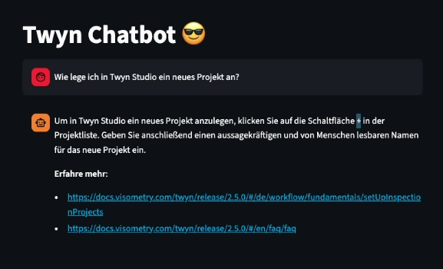

Coding Hilfe: lokales Modell!!!! Entweder open source oder größeres (wenn große Karte)

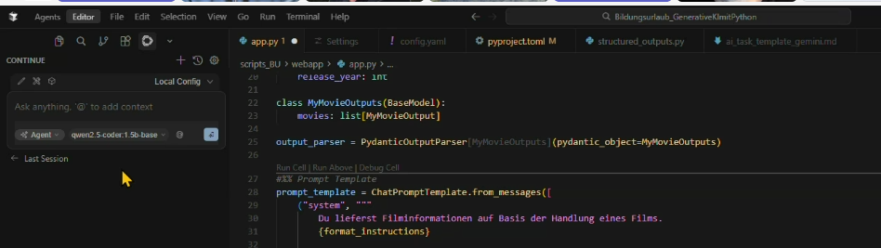

scripts_BU_Svetlana\vector_db>streamlit run fonds_rag_app.py